Lernskript
Shellprogrammierung, reguläre Ausdrücke, grep, sed und Textverarbeitung
Prüfungsvorbereitung mit erklärten Folien, Originalaufgaben und einem vollständigen Prüfungsbeispiel
Fachlich geprüfte und korrigierte Fassung aus den bereitgestellten Lehrveranstaltungsunterlagen
Prüfungsfokus: ein Shellskript mit ungefähr 20–30 Zeilen, Argumentprüfung, Dateioperationen und Textverarbeitung; grep und sed können als getrennte Aufgaben oder innerhalb des Skripts vorkommen.
Dieses Skript ist so aufgebaut, dass jedes Kapitel zuerst die Idee erklärt, anschließend prüfungsnahe Beispiele zeigt und danach Originalaufgaben aus den PDFs anbietet. Die eingebetteten Abbildungen sind Folien aus den Unterlagen und stehen jeweils direkt bei dem Thema, das sie veranschaulichen.
Hinweis zur Schreibweise: Die Folien verwenden teilweise ältere Formen wie Backticks (`...`) oder sed -r. Im Erklärungstext stehen die heute üblichen Formen $(...) und sed -E. Alle ausführbaren Skriptbeispiele sind für Bash (#!/bin/bash) auf einem GNU/Linux-System formuliert; wichtige Abweichungen und GNU-spezifische Stellen werden im Text gekennzeichnet.
Inhaltsverzeichnis
1 Shell-Grundlagen
2 Aufbau eines Shellskripts
3 Tests, Bedingungen und Verzweigungen
4 Schleifen und zeilenweises Dateilesen
5 Rechnen in der Shell
6 Reguläre Ausdrücke
7 grep sicher anwenden
8 sed zum Suchen, Ersetzen und Löschen
9 Werkzeugkasten Textverarbeitung
10 Prüfungsmuster und vollständiges Beispiel
A Kompakte Befehlsübersicht
B Quellenübersicht

1 Shell-Grundlagen
Die Shell ist gleichzeitig Kommandointerpreter und kleine Programmiersprache. Sie liest eine Kommandozeile, ersetzt Variablen und Wildcards, richtet Ein- und Ausgabe ein und startet anschließend das gewünschte Programm. Für die Prüfung ist wichtig, diese Verarbeitungsschritte auseinanderzuhalten: Viele Fehler entstehen nicht im Programm grep oder sed, sondern schon vorher durch die Shell.
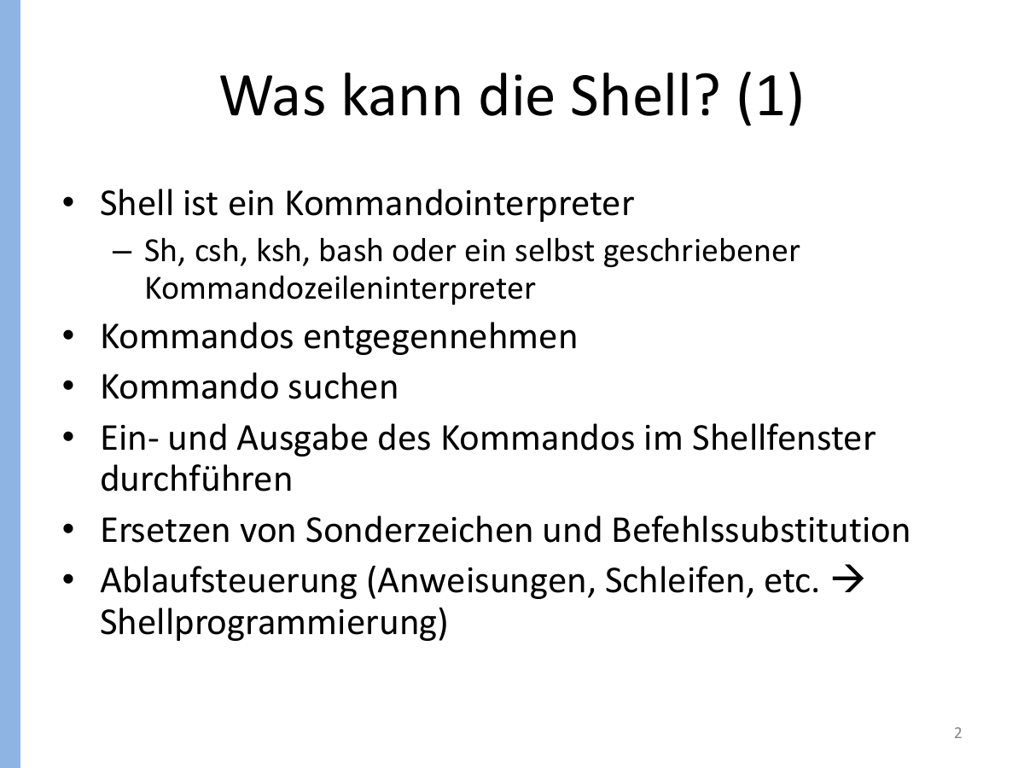
Abbildung 1: Aufgaben der Shell. Quelle: Slides - Basics (WH).pdf, Folie 2.

1.1 Kommando, Argumente und Rückgabewert
Ein Kommando besteht typischerweise aus Programmname, Optionen und Argumenten. Beispiel:
grep -Ein 'error|warning' server.log
- grep ist das Programm.
- -E, -i und -n sind Optionen.
- error|warning ist der Suchausdruck.
- server.log ist die Eingabedatei.
Jedes Programm liefert einen Statuscode. Nach Unix-Konvention bedeutet 0 Erfolg; die Bedeutung anderer Werte legt das jeweilige Programm fest. Der Status des unmittelbar zuvor ausgeführten Befehls steht in $?. grep liefert 0 bei mindestens einem Treffer, 1 bei keinem Treffer und einen Wert größer als 1 bei einem Fehler.

1.2 Standard-Eingabe, Standard-Ausgabe und Fehlerausgabe
Unix-Programme arbeiten mit drei Standardkanälen: stdin (0), stdout (1) und stderr (2). Durch Umleitungen kann man diese Kanäle mit Dateien verbinden. Das ist die Grundlage fast aller Textverarbeitungsaufgaben.
Schreibweise | Bedeutung | Beispiel
< datei | Datei als Eingabe | sort < namen.txt
> datei | Ausgabe neu schreiben; vorhandener Inhalt wird überschrieben | grep ERROR log.txt > fehler.txt
>> datei | Ausgabe anhängen | echo "fertig" >> protokoll.txt
2> datei | nur Fehlermeldungen umleiten | ls /nichtda 2> fehler.log
2>&1 | stderr auf dasselbe Ziel wie stdout legen | befehl > alles.log 2>&1
> /dev/null | Ausgabe verwerfen | befehl > /dev/null

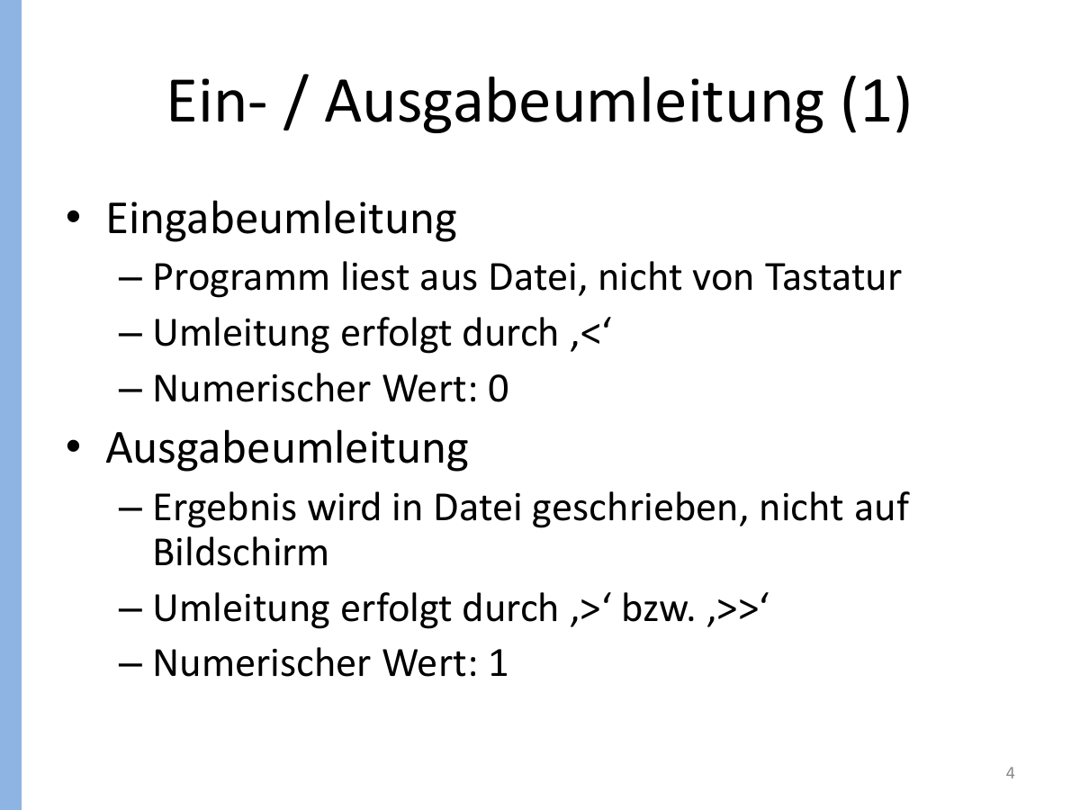
Abbildung 2: Ein- und Ausgabeumleitung. Quelle: Slides - Basics (WH).pdf, Folie 4.
Prüfungsfalle: > leert eine vorhandene Datei vor dem Schreiben. >> hängt an. Vor Schleifen wird eine Ausgabedatei häufig einmal mit > "$out" geleert; innerhalb der Schleife wird dann mit >> angehängt.

1.3 Pipes: kleine Programme kombinieren
Eine Pipe | verbindet stdout des linken Befehls mit stdin des rechten Befehls. Dadurch kann ein Problem in kleine Schritte zerlegt werden: zuerst filtern, dann Felder ausschneiden, anschließend sortieren und zählen.
grep -E '^(RJ|WB)' fahrten.txt | cut -d';' -f2 | sort | uniq -c
- grep wählt relevante Zeilen aus.
- cut extrahiert ein Feld.
- sort bringt gleiche Werte nebeneinander.
- uniq -c zählt aufeinanderfolgende gleiche Werte.
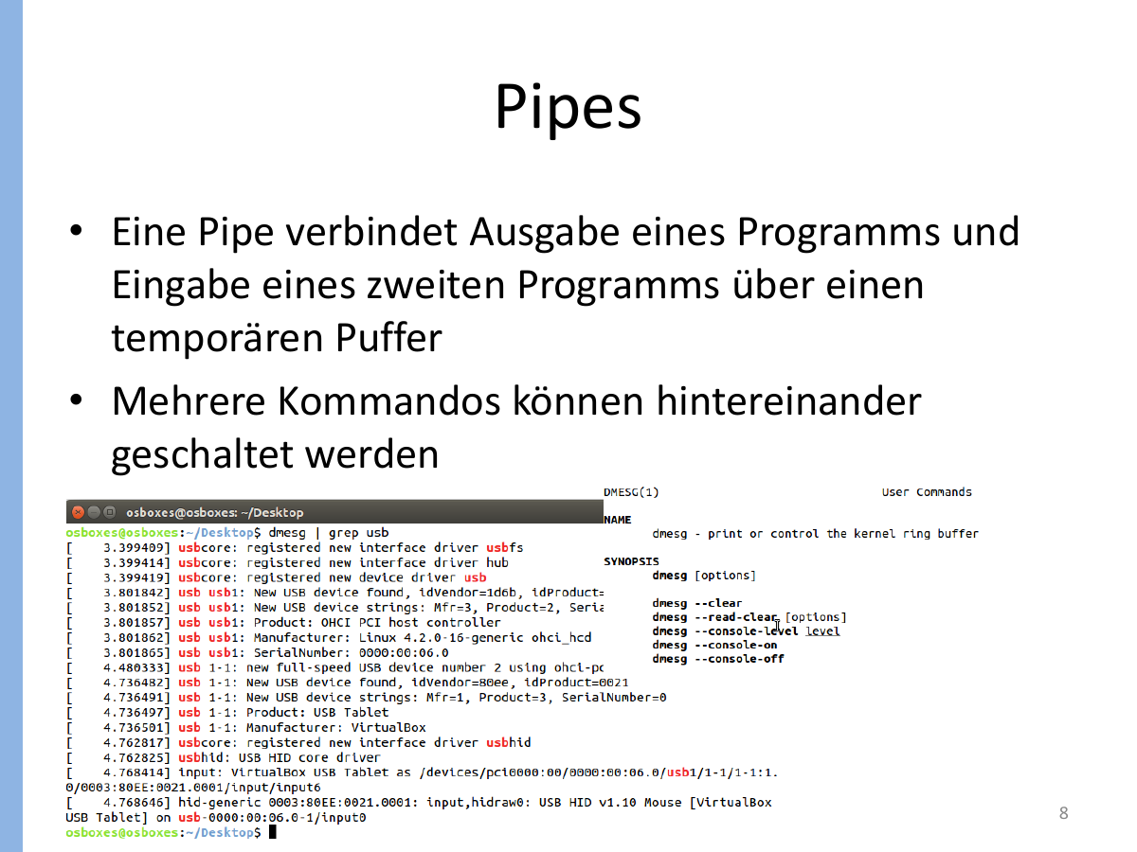
Abbildung 3: Grundidee einer Pipe. Quelle: Slides - Basics (WH).pdf, Folie 8.
Eine unnötige Verwendung von cat ist meist vermeidbar: grep Muster datei ist klarer als cat datei | grep Muster. In Prüfungsaufgaben sind beide Varianten oft akzeptiert, die direkte Dateiangabe ist aber leichter zu lesen.

1.4 Globbing ist nicht dasselbe wie eine Regular Expression
Wildcards der Shell werden vor dem Programmstart in Dateinamen umgewandelt. Das Muster *.txt bedeutet: alle Dateinamen, die auf .txt enden. Bei grep oder sed beschreibt eine Regular Expression dagegen Zeichen in Textzeilen. Dort würde ein ähnliches Muster beispielsweise .*\.txt$ lauten.
Ziel | Shell-Globbing | Regular Expression
beliebig viele Zeichen | * | .*
genau ein Zeichen | ? | .
Dateien mit Endung .txt | *.txt | \.txt$
Zeichen aus Menge | [abc] | [abc]

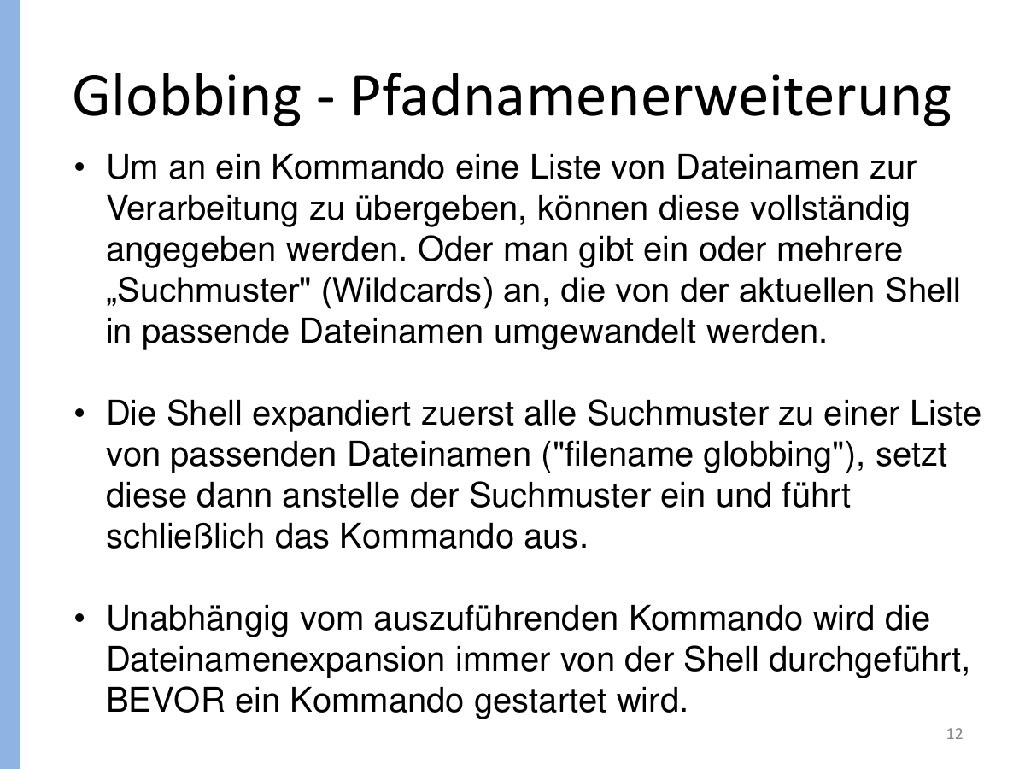
Abbildung 4: Die Shell erweitert Wildcards vor dem Start des Kommandos. Quelle: Slides - Basics (WH).pdf, Folie 12.

1.5 Variablen und Quoting
Eine Zuweisung enthält keine Leerzeichen um das Gleichheitszeichen. Der Zugriff erfolgt mit $. Variablen sollten fast immer in doppelte Anführungszeichen gesetzt werden, damit Leerzeichen und Wildcards im Wert nicht erneut von der Shell zerlegt werden.
datei='Mein Protokoll.txt'
anzahl=$(wc -l < "$datei")
echo "$datei enthält $anzahl Zeilenumbrüche"
Schreibweise | Wirkung
'Text $HOME' | Alles bleibt wörtlich; keine Variablen- oder Kommandosubstitution.
"Text $HOME" | Variablen und $(...) werden ersetzt; Leerzeichen bleiben Teil eines Arguments.
$(kommando) | Ausgabe eines Kommandos wird als Text eingesetzt.
\* | Der Backslash nimmt einem Metazeichen seine Sonderbedeutung.

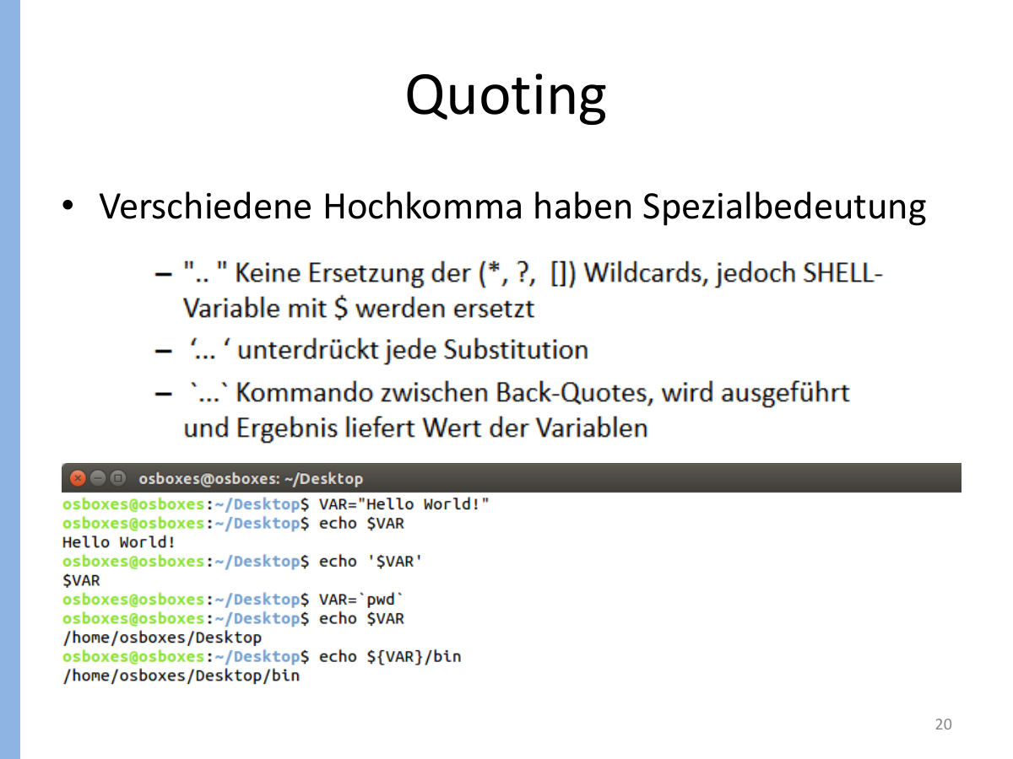
Abbildung 5: Quoting in der Shell. Quelle: Slides - Basics (WH).pdf, Folie 20.
Zurück zum Inhaltsverzeichnis

2 Aufbau eines Shellskripts

2.1 Shebang, Dateirechte und Aufruf
Die erste Zeile legt den Interpreter fest. Dieses Lernskript verwendet Bash, weil spätere Beispiele Bash-Syntax wie $'\r' und [[ ... ]] benutzen. Ein Skript mit #!/bin/sh darf nur Syntax verwenden, die der dort gestartete sh-Interpreter unterstützt. Danach muss die Datei ausführbar sein oder explizit mit dem passenden Interpreter gestartet werden.
#!/bin/bash

echo "Hallo aus dem Skript"

# Danach im Terminal ausführen (nicht in beispiel.sh):
chmod +x beispiel.sh
./beispiel.sh
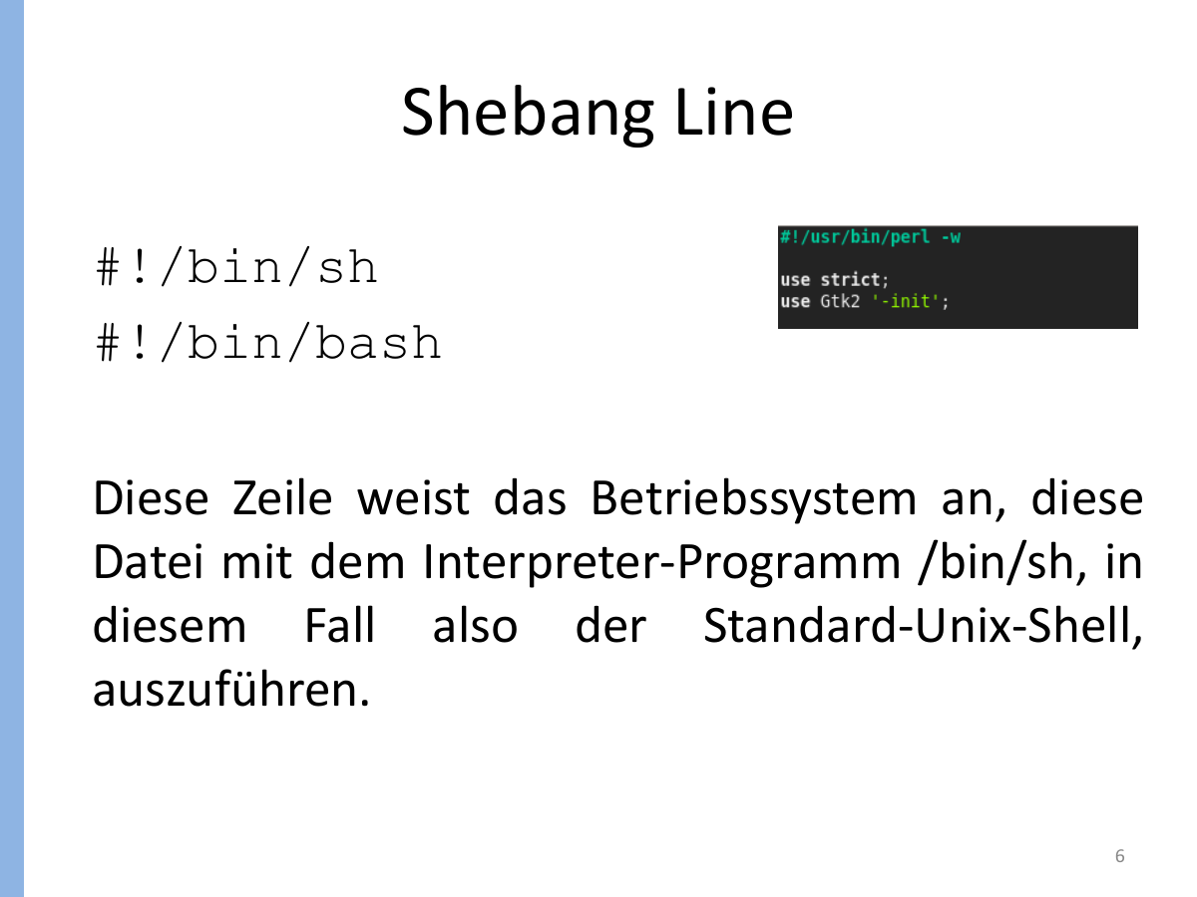
Abbildung 6: Bedeutung der Shebang-Zeile. Quelle: Slides - Intro.pdf, Folie 6.

2.2 Stellungsparameter und spezielle Parameter
Argumente werden beim Aufruf an das Skript übergeben. $1 ist das erste Argument, $2 das zweite usw. Die Anzahl steht in $#. Besonders wichtig ist der Unterschied zwischen "$@" und "$*": "$@" erhält jedes Argument als eigenes Wort und ist daher in Schleifen fast immer richtig.
Parameter | Bedeutung | Typischer Einsatz
$0 | Name des Skripts | Fehlermeldung: Usage: $0 datei
$1, $2, ... | einzelne Argumente | Eingabe- und Ausgabedatei
$# | Anzahl der Argumente | if [ "$#" -ne 2 ]
$@ | alle Argumente, getrennt | for arg in "$@"
$? | Status des letzten Befehls | nach grep/test prüfen
$$ | Prozess-ID der Shell | PID anzeigen; Tempdateien mit mktemp

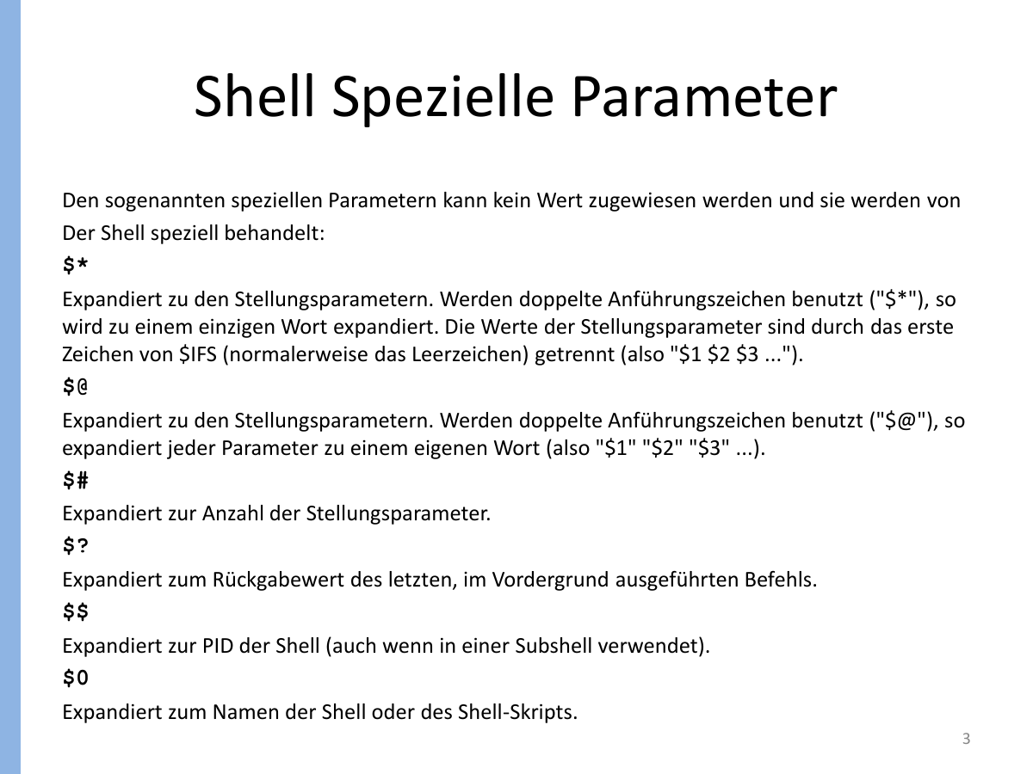
Abbildung 7: Spezielle Shellparameter. Quelle: Slides - Intro.pdf, Folie 3.

2.3 Interaktive Eingabe und Rückgabewerte
Mit read werden Werte von stdin gelesen. Die robuste Standardform ist read -r, weil Backslashes dann nicht als Escape-Zeichen behandelt werden. exit 0 signalisiert Erfolg; ein Wert von 1 bis 255 signalisiert einen Fehler oder einen anderen nicht erfolgreichen Zustand.
printf 'Dateiname: '
read -r datei

if [ ! -f "$datei" ]; then
echo "Fehler: $datei existiert nicht." >&2
exit 1
fi

2.4 Ein prüfungstaugliches Grundgerüst
#!/bin/bash

if [ "$#" -ne 2 ]; then
echo "Aufruf: $0 eingabe ausgabe" >&2
exit 1
fi

eingabe=$1
ausgabe=$2

if [ ! -f "$eingabe" ]; then
echo "Fehler: Datei $eingabe nicht gefunden." >&2
exit 1
fi

if [ "$eingabe" = "$ausgabe" ]; then
printf 'Fehler: Ein- und Ausgabepfad sind gleich.\n' >&2
exit 1
fi
if ! : > "$ausgabe"; then
printf 'Fehler: Ausgabedatei nicht beschreibbar.\n' >&2
exit 1
fi

# Ab hier folgt die eigentliche Verarbeitung.
Dieses Muster deckt typische Prüfungsanforderungen ab: Argumentzahl, Variablenzuweisung, Existenztest, getrennte Ein- und Ausgabepfade, Fehlermeldung auf stderr und eine geprüfte Initialisierung der Ausgabedatei. Der Befehl : tut nichts; seine Umleitung prüft hier, ob die Datei geöffnet werden kann.
Originalaufgabe 2.1: mmv - mehrere Dateiendungen ändern
Quelle: Shellprogrammierbeispiele.pdf, Seite 1. Aus der Originalaufgabe übernommen; für das Lernskript teilweise gekürzt und typografisch bereinigt.
Erstellen Sie ein Shellscript mmv (= multiple move), das die Extensions von Filenamen, die sich im aktuellen Arbeitsverzeichnis befinden, ändert. Überprüfen Sie auch die Anzahl der Argumente.
Beispiel: mmv htm html - Umbenennen aller Files mit der Extension .htm in .html.
Anmerkung: Unterverzeichnisse sind nicht zu ändern.
Zurück zum Inhaltsverzeichnis

3 Tests, Bedingungen und Verzweigungen

3.1 test und [ ... ]
test Bedingung und [ Bedingung ] sind zwei Schreibweisen für dasselbe Prinzip. Sie erzeugen normalerweise keine Ausgabe: Status 0 bedeutet wahr, Status 1 falsch; ein Wert größer als 1 weist auf einen Aufruf- oder Syntaxfehler hin. Bei der Klammerform sind die Leerzeichen nach [ und vor ] zwingend.
if [ "$#" -eq 0 ]; then
echo "Keine Argumente übergeben."
else
echo "Anzahl: $#"
fi
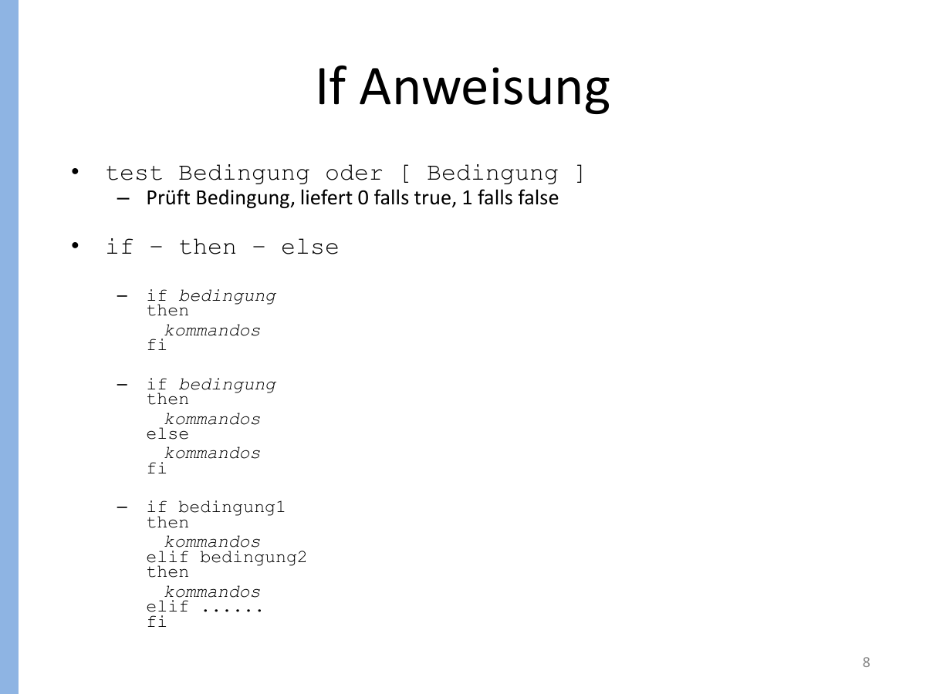
Abbildung 8: Aufbau einer if-Anweisung. Quelle: Slides - Intro.pdf, Folie 8.

3.2 Zahlen, Zeichenketten und Dateien prüfen
Bereich | Operator | Bedeutung
Zahlen | -eq -ne | gleich / ungleich
Zahlen | -lt -le | kleiner / kleiner oder gleich
Zahlen | -gt -ge | größer / größer oder gleich
Strings | = != | gleich / ungleich
Strings | -z / -n | leer / nicht leer
Dateien | -e | existiert
Dateien | -f / -d | reguläre Datei / Verzeichnis
Dateien | -r -w -x | lesbar / schreibbar / ausführbar
Dateien | -s | existiert und ist nicht leer

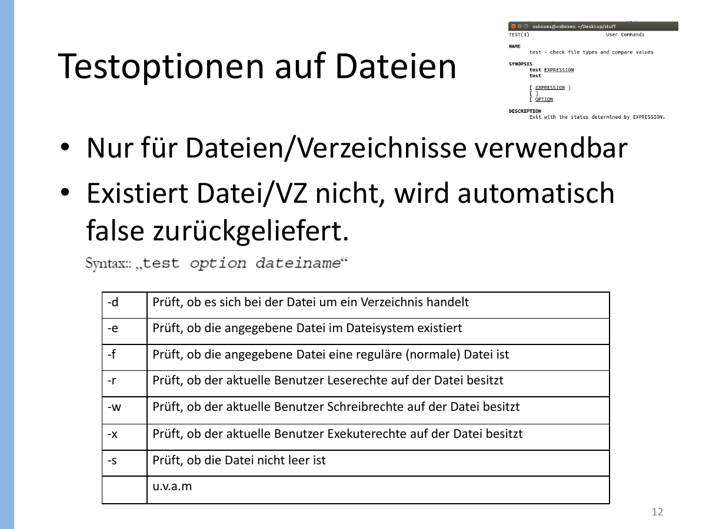
Abbildung 9: Wichtige Dateitests. Quelle: Slides - Intro.pdf, Folie 12.
Immer quoten: Schreibe [ -n "$name" ] statt [ -n $name ]. Ohne Anführungszeichen kann ein leerer oder mehrteiliger Wert die Anzahl der Argumente von test verändern.

3.3 Mehrere Fälle mit if, elif und else
if [ ! -e "$pfad" ]; then
echo "Pfad existiert nicht."
elif [ -d "$pfad" ]; then
echo "Pfad ist ein Verzeichnis."
elif [ -f "$pfad" ]; then
echo "Pfad ist eine reguläre Datei."
else
echo "Anderer Dateityp."
fi

3.4 Kurzformen mit && und ||
Bei A && B wird B nur ausgeführt, wenn A den Status 0 liefert. Bei A || B wird B bei jedem Status ungleich 0 ausgeführt. Das kann sowohl eine nicht erfüllte Bedingung als auch ein technischer Fehler sein. Für kurze, eindeutig interpretierbare Prüfungen sind diese Formen praktisch; sonst ist ein if- oder case-Block sicherer.
[ -f "$datei" ] && echo "Datei vorhanden"
grep -qE '^ERROR' "$datei" && echo "ERROR-Zeile gefunden"
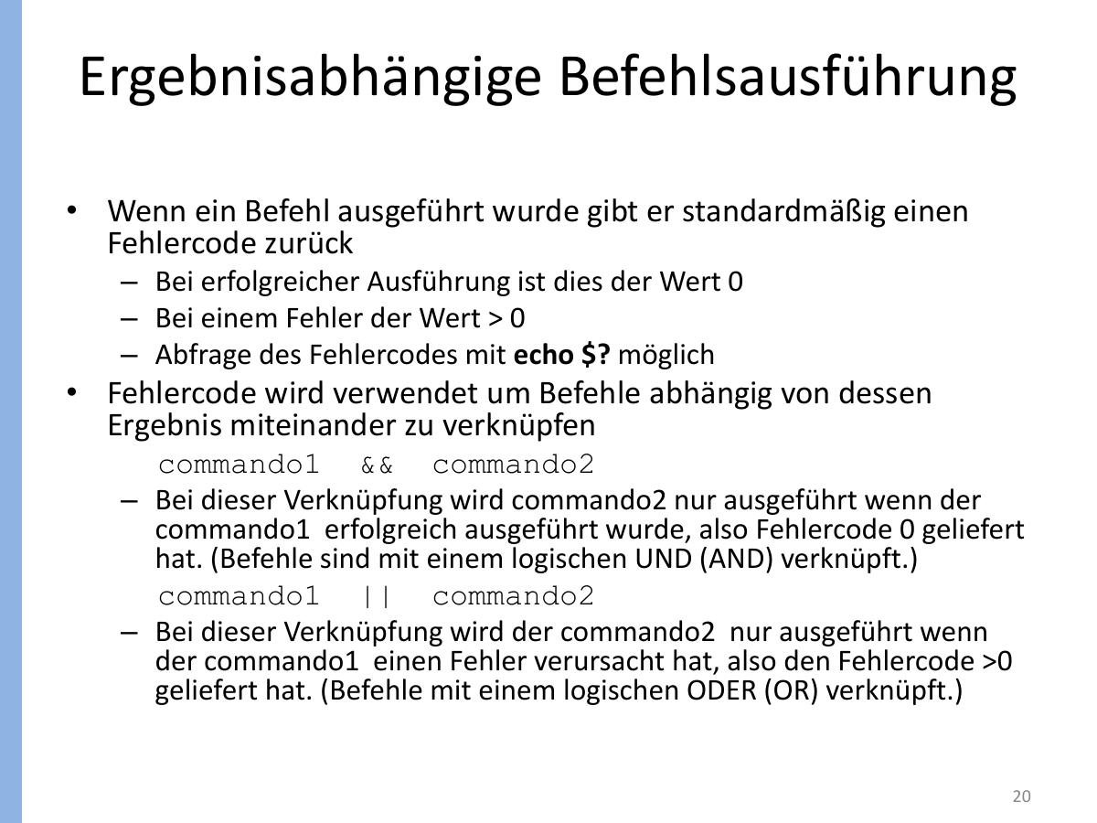
Abbildung 10: Ergebnisabhängige Befehlsausführung. Quelle: Slides - Intro.pdf, Folie 20.
Originalaufgabe 3.1: Prüfungen am Skriptanfang
Quelle: Alter Kurztest(1).pdf, Teilaufgaben a-c. Aus der Originalaufgabe übernommen; für das Lernskript teilweise gekürzt und typografisch bereinigt.
Dem Shellscript soll die Datei essensplan.txt als Argument übergeben werden. Aufruf: ./tagesbedarf.sh essensplan.txt gesamtTagesbedarf.txt nmittel.txt
Es ist zu überprüfen, ob die Anzahl der übergebenen Argumente stimmt und ob die Datei essensplan.txt überhaupt existiert. Falls die Datei nicht existiert, soll eine Fehlermeldung ausgegeben werden.
Ebenso ist zu überprüfen, ob die Textdatei unter Windows oder Linux erstellt worden ist. Wenn sich CRLFs in der Textdatei befinden, soll die Textdatei mit dem Programm dos2unix entsprechend überschrieben werden.
Zurück zum Inhaltsverzeichnis

4 Schleifen und zeilenweises Dateilesen

4.1 for-Schleifen
Eine for-Schleife ist geeignet, wenn eine bekannte Liste abgearbeitet wird: Argumente, Dateinamen oder durch IFS getrennte Werte. Bei Dateinamen sollte man direkt über ein Globbing-Muster iterieren und nicht die Ausgabe von ls parsen.
for datei in *.txt; do
[ -f "$datei" ] || continue
echo "Bearbeite: $datei"
done
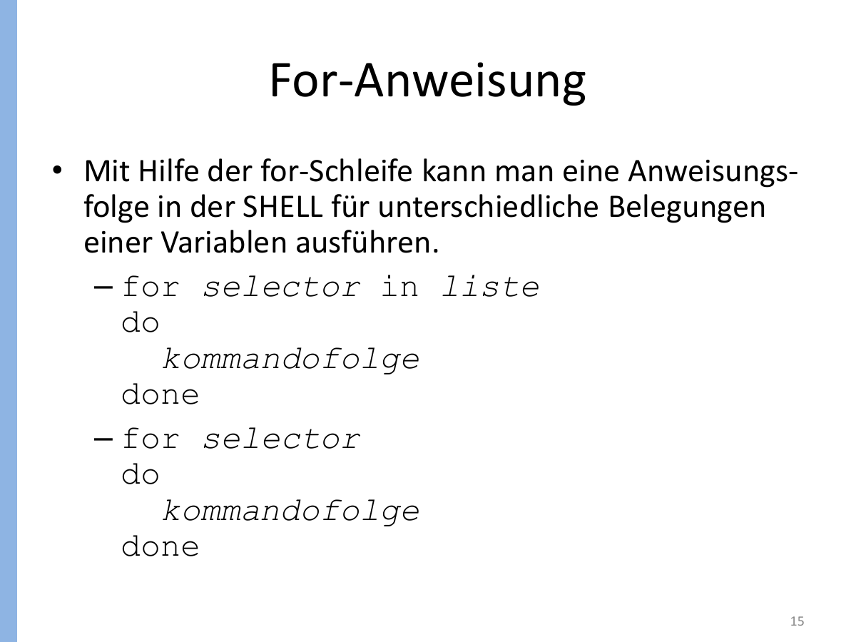
Abbildung 11: Syntax der for-Schleife. Quelle: Slides - Intro.pdf, Folie 15.

4.2 Dateien zeilenweise lesen
Die Form while IFS= read -r zeile erhält Leerzeichen am Zeilenanfang und Backslashes. Der Zusatz || [ -n "$zeile" ] verarbeitet auch eine letzte Zeile ohne abschließenden Zeilenumbruch. Die Konstruktion for wort in $(cat datei) zerlegt an Leerzeichen und eignet sich nicht für ganze Zeilen.
while IFS= read -r zeile || [ -n "$zeile" ]; do
printf 'Zeile: %s\n' "$zeile"
done < "$datei"
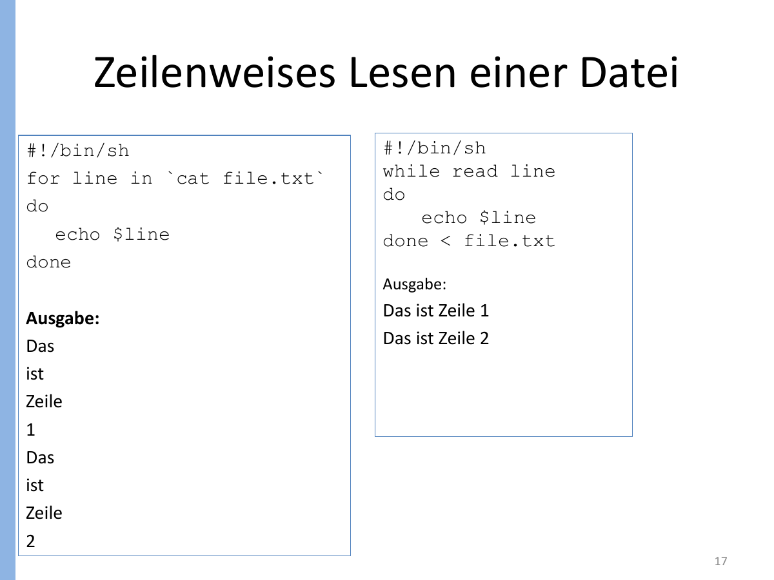
Abbildung 12: Vergleich von for und while beim Dateilesen. Quelle: Slides - Intro.pdf, Folie 17.

4.3 Mehrere Felder mit IFS einlesen
Für strukturierte Daten wird zuerst die vollständige Zeile gelesen. Dadurch geht auch eine letzte Zeile ohne LF nicht verloren, selbst wenn einzelne Felder leer sind. Ein zweiter read-Aufruf zerlegt die Zeile mit IFS; <<< ist ein Bash-Here-String.
while IFS= read -r zeile || [ -n "$zeile" ]; do
IFS=';' read -r name wert status <<< "$zeile"
[ -n "$wert" ] || wert=0
printf '%s -> %s (%s)\n' "$name" "$wert" "$status"
done < daten.txt
IFS sollte möglichst nur für einen einzelnen read-Aufruf oder einen klar begrenzten Block gesetzt werden. Eine globale Änderung kann später überraschende Zerlegungen verursachen.

4.4 Kommandosubstitution und sichere Dateinamen
Mit $(...) wird die Standardausgabe eines Kommandos als einzelner Variablenwert übernommen; abschließende Zeilenumbrüche werden entfernt. Für einen einzelnen Wert wie das Ergebnis von basename ist das passend. Dateilisten sollten dagegen mit Globbing, Arrays oder while read verarbeitet werden, nicht durch Wortzerlegung einer Kommandosubstitution.
basis=$(basename -- "$datei" .txt)
neuer_name="${basis}.dat"
mv -- "$datei" "$neuer_name"
Originalaufgabe 4.1: sizes
Quelle: Shell_Programmierung_Verwendung_Schleifen.pdf, Seite 1. Aus der Originalaufgabe übernommen; für das Lernskript teilweise gekürzt und typografisch bereinigt.
Erstellen Sie ein Shellscript sizes, das für ein gegebenes Verzeichnis die Größen aller darin enthaltenen Files und Unterverzeichnisse berechnet. Ein Abstieg in diese Unterverzeichnisse muss nicht erfolgen.
a) Die richtige Anzahl der übergebenen Argumente ist zu prüfen.
b) Pfad und Name des zu analysierenden Verzeichnisses werden als Argument übergeben. Es ist zu prüfen, ob dieses Verzeichnis existiert.
c) Die Analyse wird erleichtert, wenn Sie direkt in das gegebene Verzeichnis wechseln (cd).
d) Die Größe eines Files bzw. Verzeichnisses kann mit einer for-Schleife und Kommandosubstitution ermittelt werden. In der Vorlage wird dazu ls -ld ... | cut ... verwendet.
e) Ausgabe: Size of Directories in VZ: ... is ... Bytes; Size of Files in VZ: ... is ... Bytes.
Originalaufgabe 4.2: bplist und verschachtelte Trennzeichen
Quelle: Angabe bplist - Beispiel 3(1).pdf, Seiten 4-5. Aus der Originalaufgabe übernommen; für das Lernskript teilweise gekürzt und typografisch bereinigt.
Der File bplist enthält pro Satz als erstes Feld eine Institution und als zweites Feld die Namen von einem oder mehreren Studierenden. Institution und Namen sind durch Strichpunkt getrennt; mehrere Namen sind durch Beistriche getrennt.
Erstellen Sie ein Shellscript bp, das einen File leute erzeugt, der eine Liste aller Studierenden in der Form „Nachname Vorname“ enthält.
Empfohlene Vorgangsweise: IFS auf Strichpunkt setzen; bplist satzweise mit institution und personen einlesen; innerhalb der while-Schleife IFS auf Beistrich setzen; mit einer for-Schleife die einzelnen Namen verarbeiten; Vorname und Nachname mit cut/Kommandosubstitution extrahieren; danach IFS wieder auf Strichpunkt setzen.
click for knowledge GmbH;Monika Freudenberger
emergentec;Georg Summer,Andreas Heinzel,Eva-Maria Forstner
TU Graz;Maria Fischer,Stephan Pabinger,Tanja Grill
Zurück zum Inhaltsverzeichnis

5 Rechnen in der Shell

5.1 Integerarithmetik mit $((...))
Für ganze Zahlen verwendet die Shell arithmetische Expansion. Das Ergebnis kann direkt ausgegeben oder einer Variablen zugewiesen werden. Variablennamen dürfen innerhalb von $((...)) ohne $ geschrieben werden.
x=$((9 / 3 * 10))
summe=$((summe + wert))
rest=$((anzahl % 2))
echo "$x"
Division mit ganzen Zahlen schneidet Nachkommastellen ab: 7 / 2 ergibt 3. Eingabewerte müssen vor der Rechnung als Integer validiert werden. Die Schreibweise 10#$wert erzwingt bei Bash eine dezimale Interpretation, sodass zum Beispiel 08 nicht als ungültige Oktalzahl behandelt wird.

5.2 Dezimalzahlen mit bc
Für Dezimalrechnungen kann bc verwendet werden. Der Ausdruck wird über stdin an bc übergeben. scale legt bei Divisionen die Zahl der Nachkommastellen des Ergebnisses fest; es ist keine allgemeine Garantie, dass jede andere Operation exakt so viele Stellen ausgibt.
anz=31.2
ergebnis=$(printf 'scale=2; %s / 3\n' "$anz" | bc)
echo "$ergebnis"
Quelle dieser Rechenformen: Rechnen in der Shell.pdf.

5.3 Typisches Muster: Summe und Anzahl
summe=0; anzahl=0

while IFS= read -r zeile || [ -n "$zeile" ]; do
case $zeile in
*:*:*|:*|*:|'') printf 'Ungültige Datenzeile: %s\n' "$zeile" >&2; exit 1 ;;
esac
name=${zeile%%:*}; wert=${zeile#*:}
case $wert in
*[!0-9]*) printf 'Ungültige Zahl: %s\n' "$wert" >&2; exit 1 ;;
esac
summe=$((summe + 10#$wert)); anzahl=$((anzahl + 1))
done < "$datei"

printf 'Summe: %d\nAnzahl: %d\n' "$summe" "$anzahl"
Originalaufgabe 5.1: curriculum
Quelle: Shell_Programmierung_Verwendung_Schleifen.pdf, Seiten 2-3. Aus der Originalaufgabe übernommen; für das Lernskript teilweise gekürzt und typografisch bereinigt.
Der File curr zeigt ein Curriculum. Bei jedem Fach steht die Anzahl der Wochenstunden, durch Strichpunkt getrennt, in jedem der sechs Semester dabei. Beispiel: Computer Science Introduction;4;0;0;0;0;0.
Erstellen Sie ein Shellscript curriculum, das die Anzahl der Wochenstunden pro Semester berechnet und an den File curr anhängt: 1.Semester: XX Wochenstunden ... bis 6.Semester.
Überprüfen Sie, ob der File curr existiert. Er wird nicht als Argument an das Skript übergeben.
Achtung: Leere Felder sind keine gültigen Integerwerte.
Zurück zum Inhaltsverzeichnis

6 Reguläre Ausdrücke
Reguläre Ausdrücke beschreiben Mengen von Zeichenketten. Sie beantworten nicht nur „kommt dieses Wort vor?“, sondern auch „beginnt die Zeile mit zwei Großbuchstaben?“, „steht am Ende eine Zahl?“ oder „passt die gesamte Zeile zu einem vorgegebenen Format?“. grep sucht damit, sed verwendet sie zum gezielten Bearbeiten. Die folgenden Syntaxbeispiele verwenden Extended Regular Expressions (ERE).
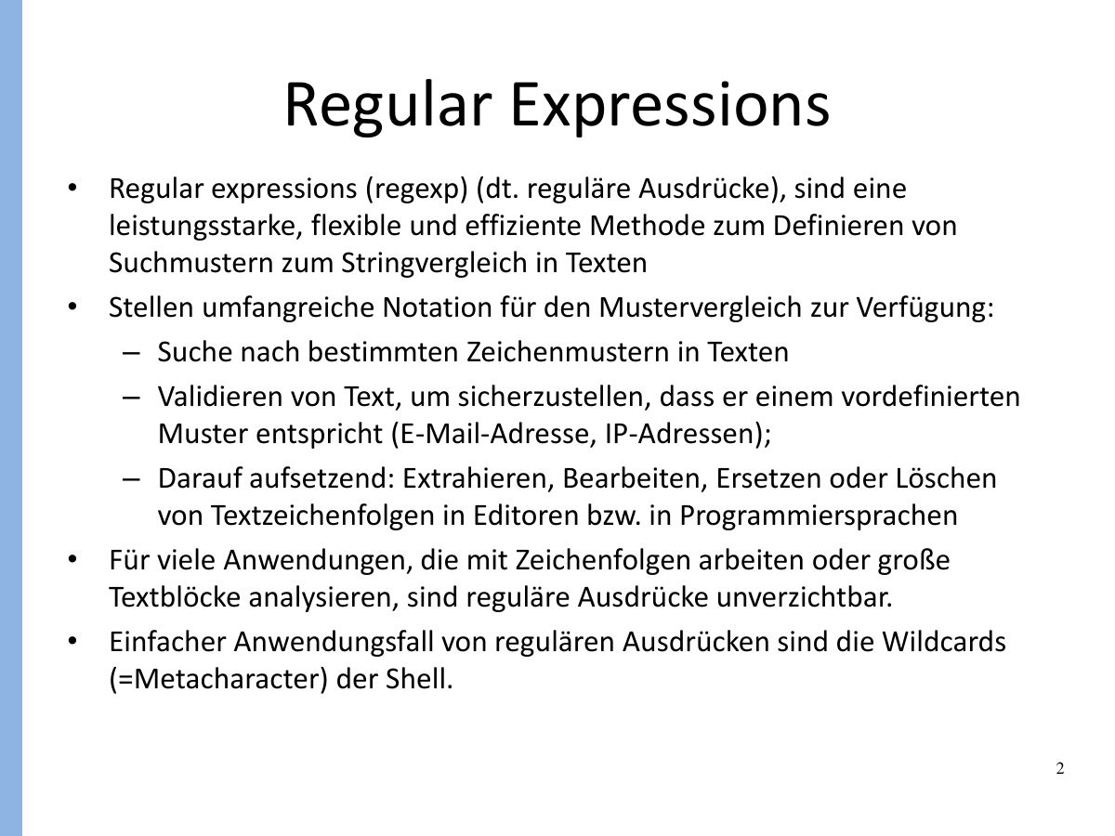
Abbildung 13: Einsatzgebiete regulärer Ausdrücke. Quelle: Reguläre Ausdrücke.pdf, Folie 2.

6.1 Literale und Metazeichen
Normale Zeichen stehen für sich selbst. Metazeichen steuern das Muster. Soll ein Metazeichen wörtlich gesucht werden, wird es meist mit einem Backslash geschützt: \. findet einen echten Punkt.
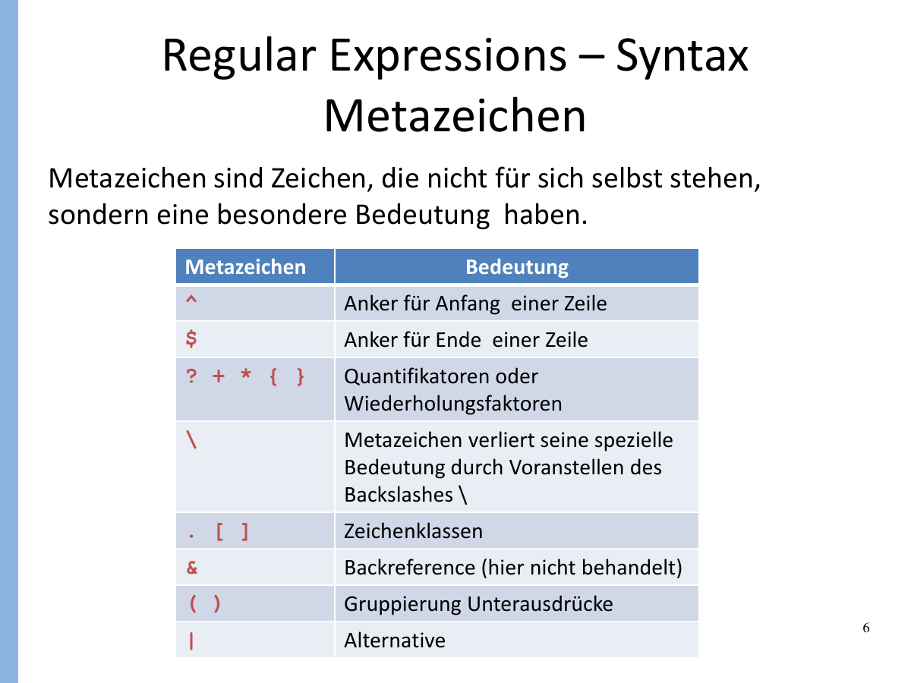
Abbildung 14: Übersicht wichtiger Metazeichen. Quelle: Reguläre Ausdrücke.pdf, Folie 6.
Element | Bedeutung | Beispiel
. | ein beliebiges Zeichen innerhalb der aktuellen Zeile | a.c findet abc und a-c
[...] | ein Zeichen aus einer Menge | [ABC]
[^...] | ein Zeichen nicht aus der Menge | [^0-9]
^ / $ | Zeilenanfang / Zeilenende | ^ERROR$
* + ? | 0..n / 1..n / 0..1 Wiederholungen | [0-9]+
{n,m} | Wiederholungsbereich | [A-Z]{2,4}
(...) | gruppiert einen Unterausdruck | (ab)+
| | Alternative | rot|blau

6.2 Punkt und Zeichenklassen
Der Punkt steht für genau ein Zeichen innerhalb der aktuellen Textzeile. Eine Zeichenklasse steht ebenfalls für genau ein Zeichen, allerdings nur aus der angegebenen Menge. Bereiche wie [a-z] können vom Gebietsschema abhängen; POSIX-Klassen wie [[:alpha:]] sind für Kategorien meist verlässlicher.
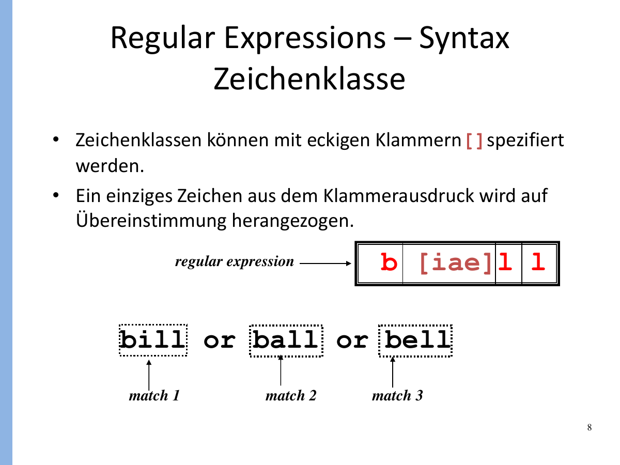
Abbildung 15: Zeichenklassen. Quelle: Reguläre Ausdrücke.pdf, Folie 8.
POSIX-Zeichenklassen sind in grep/sed besonders portabel: [[:digit:]] für Ziffern, [[:alpha:]] für Buchstaben, [[:space:]] für Whitespace, [[:alnum:]] für Buchstaben oder Ziffern. Die äußeren eckigen Klammern gehören zur Syntax.

6.3 Anker: Anfang und Ende festlegen
Ohne Anker genügt ein Treffer irgendwo in der Zeile. Mit ^ und $ kann die Position festgelegt werden. Das Muster ^[0-9]+$ akzeptiert nur Zeilen, die vollständig aus Ziffern bestehen.
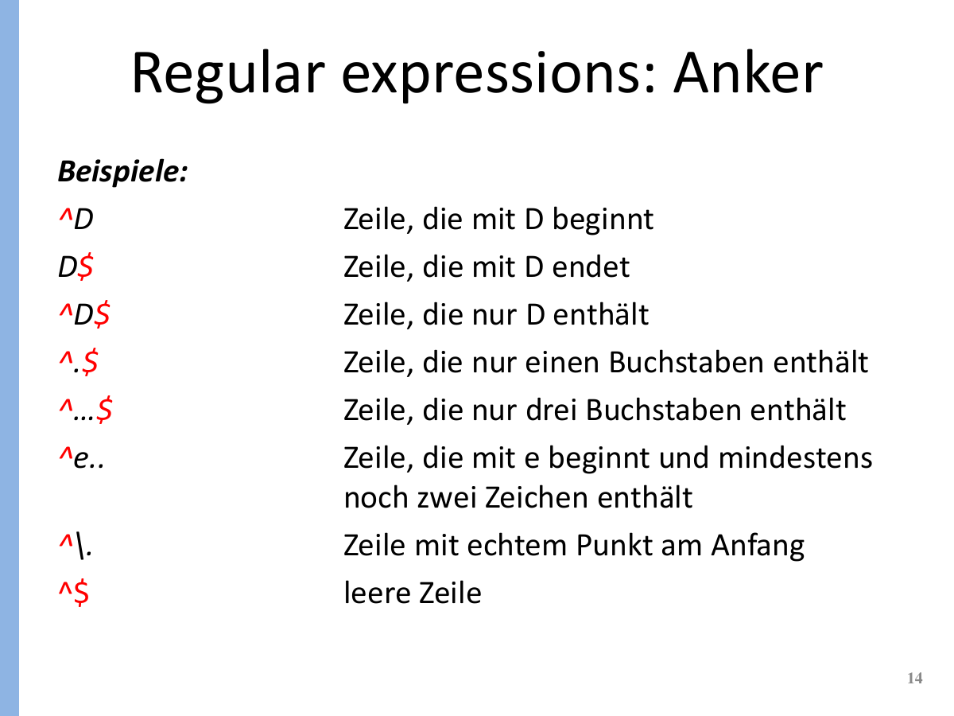
Abbildung 16: Beispiele für Anker. Quelle: Reguläre Ausdrücke.pdf, Folie 14.
^D # Zeile beginnt mit D
D$ # Zeile endet mit D
^$ # leere Zeile
^[0-9]+$ # nur Ziffern; 0 und führende Nullen sind erlaubt

6.4 Quantifikatoren
Ein Quantifikator bezieht sich immer auf den unmittelbar davorstehenden Ausdruck. Bei ca+ wird nur das a wiederholt; bei (ca)+ wird die gesamte Gruppe wiederholt.
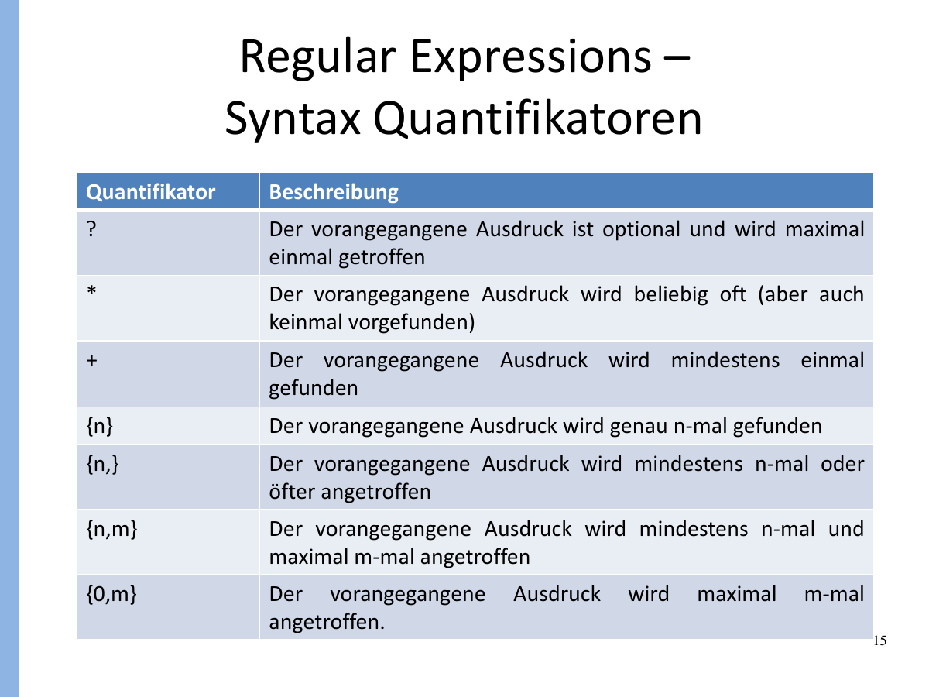
Abbildung 17: Quantifikatoren. Quelle: Reguläre Ausdrücke.pdf, Folie 15.
ca+r # car, caar, caaar, ...
ca?r # cr oder car
ca{3}r # caaar
ca{3,5}r # drei bis fünf a
[0-9]{1,2} # eine oder zwei Ziffern

6.5 Gruppierung und Alternativen
Runde Klammern machen mehrere Zeichen zu einer Einheit; | trennt Alternativen. Mit grep -E und sed -E wird ERE-Syntax verwendet. Bei GNU grep in BRE-Schreibweise benötigen mehrere dieser Operatoren einen Backslash; für portable und gut lesbare Lösungen ist ERE hier die sichere Wahl.
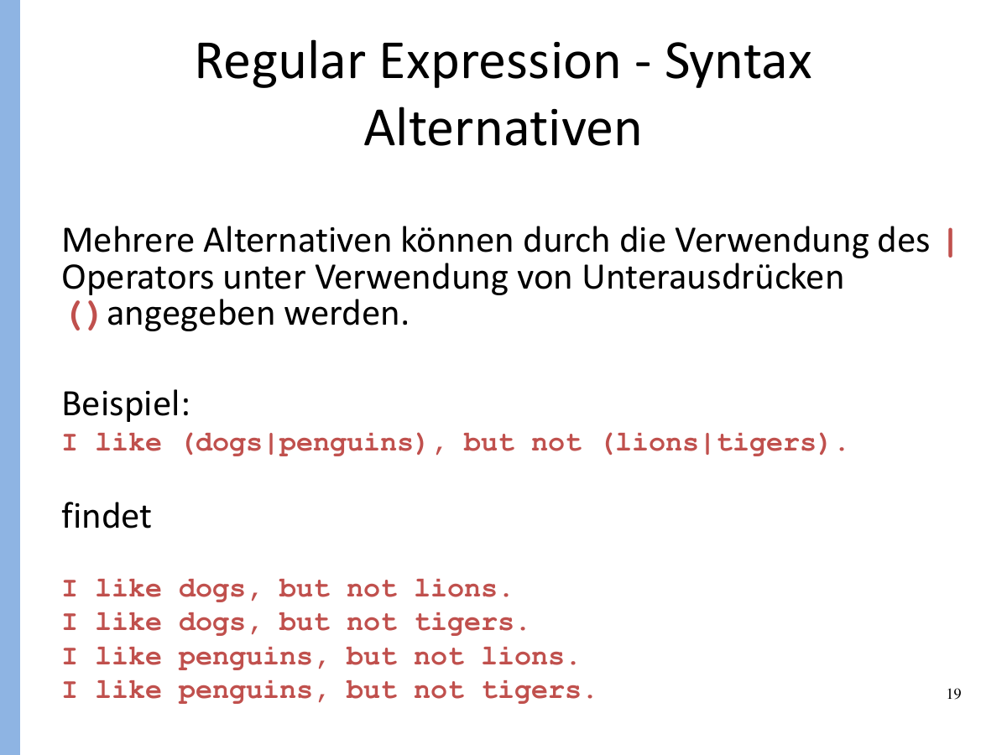
Abbildung 18: Alternativen mit Gruppen. Quelle: Reguläre Ausdrücke.pdf, Folie 19.
Variante | Aufruf | Besonderheit
BRE | grep Muster datei | GNU grep: mehrere Operatoren mit Backslash; portable Unterschiede beachten
ERE | grep -E Muster datei | erweiterte Syntax direkt verwendbar
Fixed String | grep -F Text datei | keine Regex; alle Zeichen wörtlich

Originalaufgabe 6.1: Regexp-Übungen
Quelle: T2_RegEx_Übung.pdf, Seiten 1-2. Aus der Originalaufgabe übernommen; für das Lernskript teilweise gekürzt und typografisch bereinigt.
Verwenden Sie den folgenden Text als Datenbasis und formulieren Sie passende reguläre Ausdrücke.
1) Finden Sie alle Textstellen, die das Wort Engineering beinhalten.
2) Finden Sie alle Textstellen, die Software Engineering oder Web Engineering beinhalten.
3) Finden Sie alle kleingeschriebenen deutschen Umlaute ä, ü, ö.
4) Finden Sie alle Großbuchstaben und ÖÜÄ im Text.
5) Finden Sie alle Worte, die großgeschrieben sind. Das ganze Wort soll ausgegeben werden.
7) Finden Sie alle Worte, die mit einem Großbuchstaben beginnen und mit einem Großbuchstaben enden.
8) Finden Sie alle Worte in Klammern.
9) Finden Sie alle Worte, die genau aus zwei Großbuchstaben bestehen.
10) Finden Sie alle gültigen INTEGER-Zahlen.
11) Finden Sie alle Telefon- bzw. Faxnummern.
12) Finden Sie Textstellen, deren Worte durch / getrennt sind.
13) Finden Sie Textstellen, deren Worte durch - getrennt sind.
14) Finden Sie alle gültigen Zeitangaben.
Der Studiengang Software Engineering feierte 2013 sein 20-jähriges Bestehen!
Die Jubiläumsfeier fand am Samstag, 14. September 2013 um 16:00 Uhr in Hagenberg statt.
Im Vollzeit-Studium Software Engineering entscheiden sich die Studierenden zwischen Business Software und Web Engineering.
Die berufsbegleitenden Lehrveranstaltungen finden an Freitagen von 15.30 bis 19.40 Uhr bzw. 20.30 Uhr statt.
FH OÖ Studienbetriebs GmbH
Softwarepark 11, 4232 Hagenberg/Austria
Tel.: +43 (0)50804-22001
E-Mail: se@fh-hagenberg.at
Web: www.fh-ooe.at/se
Originalaufgabe 6.2: Österreichische KFZ-Kennzeichen
Quelle: Regexp_grep_sed_Übung.pdf, Seiten 3-4. Aus der Originalaufgabe übernommen; für das Lernskript teilweise gekürzt und typografisch bereinigt.
Im File kfz befinden sich Kennzeichen; das Landeswappen wurde durch ein Blank ersetzt. Links steht die Zulassungsbehörde aus ein oder zwei Großbuchstaben. Rechts folgt ein Ziffernblock und danach ein Großbuchstabenblock.
Bei einer einstelligen Behörde folgen rechts minimal 3 und maximal 6 Zeichen; bei einer zweistelligen Behörde minimal 3 und maximal 5 Zeichen.
a) Formulieren Sie eine grep-Anweisung, die Formatierung vor dem Wappen und Gesamtlänge prüft und Treffer in ./tmp speichert.
b) Prüfen Sie anschließend, ob rechts die Reihenfolge Ziffernblock gefolgt von Buchstabenblock korrekt ist; beide Blöcke müssen vorkommen.
c) Kombinieren Sie beide grep-Anweisungen mit einer Pipe.
PE1246A
L 527DK
LL 1BC
W 12345A
I 1WE3RT
FR 1234ACS
L 3A
PE 32X
L 32UM
Zurück zum Inhaltsverzeichnis

7 grep sicher anwenden

7.1 Aufgabe und Varianten
grep gibt standardmäßig jede Zeile aus, in der das Muster mindestens einmal vorkommt. Für komplexe Prüfungsregexps ist grep -E meist die klarste Variante. grep -F ist ideal, wenn ein Suchtext Sonderzeichen enthält, aber ausdrücklich keine Regex sein soll.
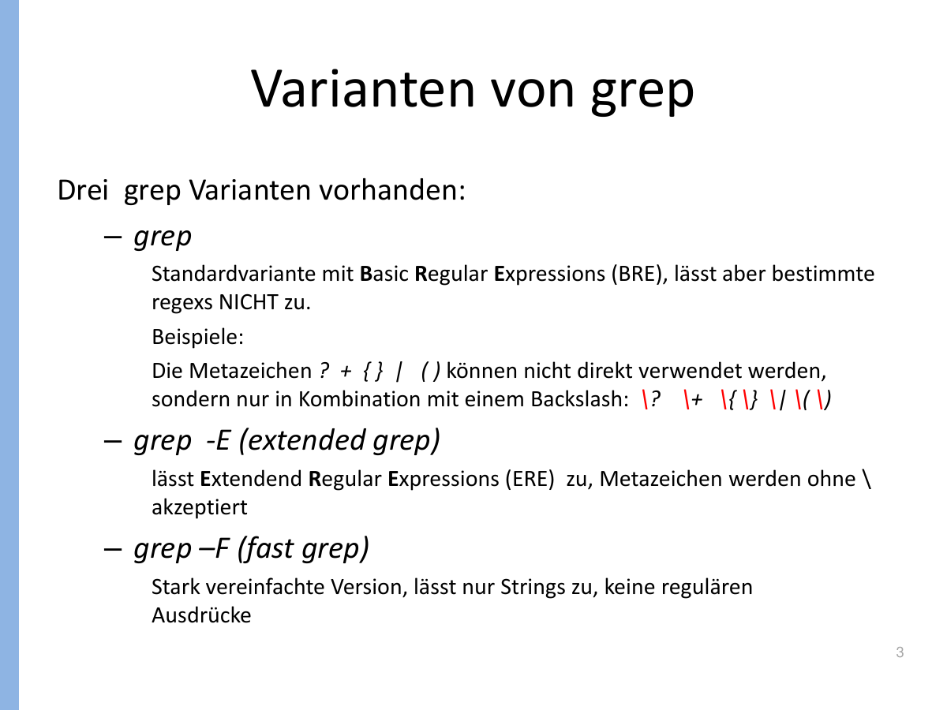
Abbildung 19: grep, grep -E und grep -F. Quelle: Kommandos grep sed(1).pdf, Folie 3.

7.2 Wichtige Optionen
Option | Wirkung | Prüfungsbeispiel
-c | Anzahl passender Zeilen | grep -c ERROR log
-i | Groß-/Kleinschreibung ignorieren | grep -i linux text
-n | Zeilennummern anzeigen | grep -nE Muster datei
-o | jede nichtleere Fundstelle getrennt ausgeben | grep -oE "[0-9]+" datei
-v | nicht passende Zeilen | grep -vE "^#" config
-l | nur Dateinamen mit Treffern | grep -l ERROR *.log
-q | keine Ausgabe; nur Statuscode | grep -qE Muster datei
-E | Extended Regular Expressions | grep -E "A|B"
-F | feste Zeichenkette | grep -F "a.b"

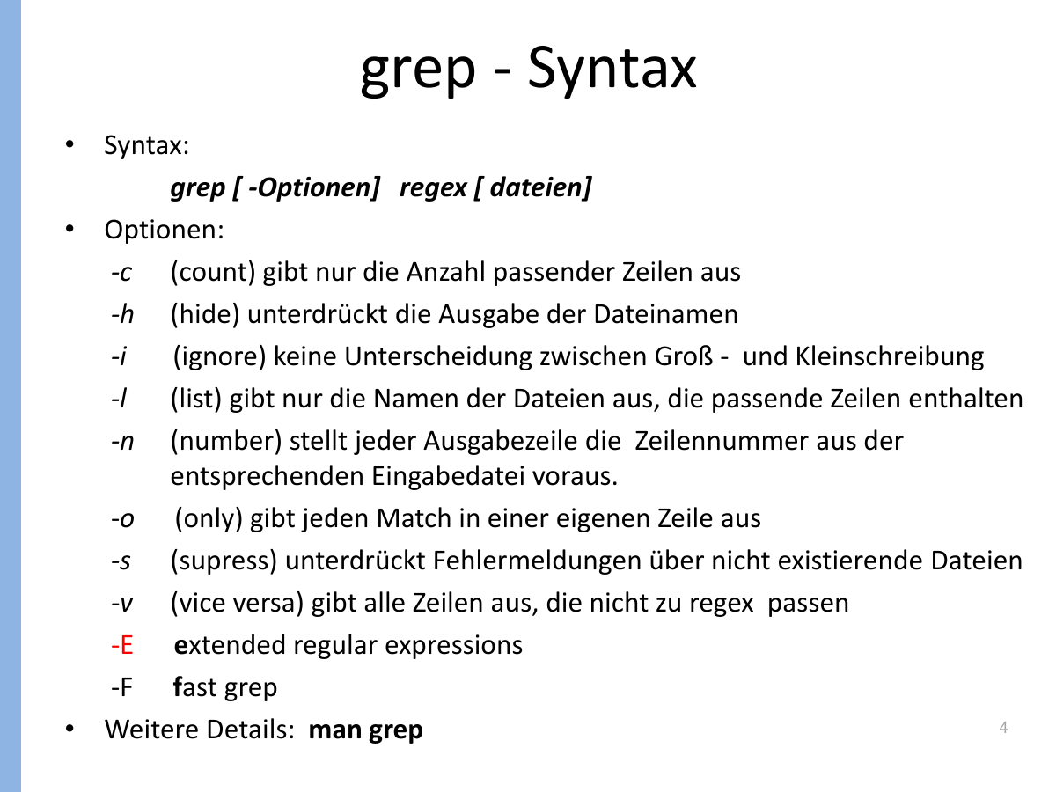
Abbildung 20: Syntax und Optionen von grep. Quelle: Kommandos grep sed(1).pdf, Folie 4.

7.3 Muster quoten
Regexps sollten meist in einfachen Anführungszeichen stehen. Dadurch interpretiert die Shell Zeichen wie $, *, [ oder | nicht selbst. Soll eine Variable Teil der Regex sein, sind doppelte Anführungszeichen nötig; ihr Inhalt bleibt dann Regex-Syntax. Für einen variablen, wörtlichen Suchtext ist grep -F -- "$suchtext" die sichere Form.
grep -E '^[[:space:]]*ERROR:' logfile
grep -F 'a.b[c]' datei
grep -E "^$ereignis[[:space:]]" wetter

7.4 grep in if-Anweisungen
grep -qE '^Hagel[[:space:]]' "$HOME/wetter"
case $? in
0) echo "Hagel gefunden" ;;
1) echo "Kein Hagel gefunden" ;;
*) echo "Fehler beim Lesen der Wetterdatei" >&2 ;;
esac
Für die hier verwendete einzelne Eingabedatei gilt: grep liefert 0 bei einem Treffer, 1 ohne Treffer und einen Wert größer als 1 bei einem Lesefehler. Der case-Block unterscheidet diese Fälle unmittelbar; vor $? darf deshalb kein weiterer Befehl stehen. Bei grep -q mit mehreren Dateien kann ein früher Treffer einen späteren Dateifehler verdecken.
Originalaufgabe 7.1: Zugverkehr mit grep
Quelle: Regexp_grep_sed_Übung.pdf, Seiten 1-2. Aus der Originalaufgabe übernommen; für das Lernskript teilweise gekürzt und typografisch bereinigt.
Der File zuege enthält Station, Datum, ab/an, Uhrzeit, Dauer und Zugnummer. Trennzeichen zwischen den Feldern sind Tabs; innerhalb der Felder stehen Leerzeichen.
a) Wie viele Züge kommen am Wiener Westbahnhof an?
b) Erstellen Sie eine Liste abfahrt mit allen Zügen, die am 12.05. oder 13.05. von Linz abfahren.
c) Wie viele Züge fahren unter 1:25 nach Wien?
d) Erstellen Sie eine Datei abfahrt_vormittag mit allen Zügen, die vor 12:00 von Linz abfahren.
e) Erstellen Sie eine numerisch sortierte Liste verkehrsmittel, die nur RJ- und WB-Züge enthält. Gewünschte Form: RJ 765, RJ 861, WB 911, WB 913.
Station Datum ab/an Zeit Dauer Zugnummer
Linz/Donau Hbf 11.05.2015 ab 09:30 01:34 IC 547
Wien Hbf an 11:04
Linz/Donau Hbf 11.05.2015 ab 09:45 01:27 ICE 323
Wien Hbf an 11:12
Linz/Donau Hbf 11.05.2015 ab 10:02 01:20 WB 911
Wien Westbahnhof an 11:22
Linz/Donau Hbf 12.05.2015 ab 10:15 01:15 RJ 861
Wien Westbahnhof an 11:30
Linz/Donau Hbf 12.05.2015 ab 10:30 01:34 IC 549
Wien Westbahnhof an 12:04
Linz/Donau Hbf 12.05.2015 ab 11:02 01:20 WB 913
Wien Westbahnhof an 12:22
Linz/Donau Hbf 13.05.2015 ab 11:15 01:15 RJ 765
Wien Westbahnhof an 12:30
Linz/Donau Hbf 13.05.2015 ab 11:30 01:34 IC 693
Wien Westbahnhof an 13:04
Linz/Donau Hbf 13.05.2015 ab 11:45 01:27 ICE 21
Wien Hbf an 13:12
Zurück zum Inhaltsverzeichnis

8 sed zum Suchen, Ersetzen und Löschen

8.1 Das Grundmodell
sed ist ein nichtinteraktiver Stream-Editor. Es liest Zeilen, führt Befehle auf ihnen aus und schreibt das Ergebnis nach stdout. Ohne -i wird die Eingabedatei nicht verändert. Dieses Lernskript verwendet sed -E für Extended Regular Expressions; -E ist bei den üblichen GNU-/BSD-Implementierungen verfügbar, aber nicht Bestandteil jeder historischen sed-Variante.
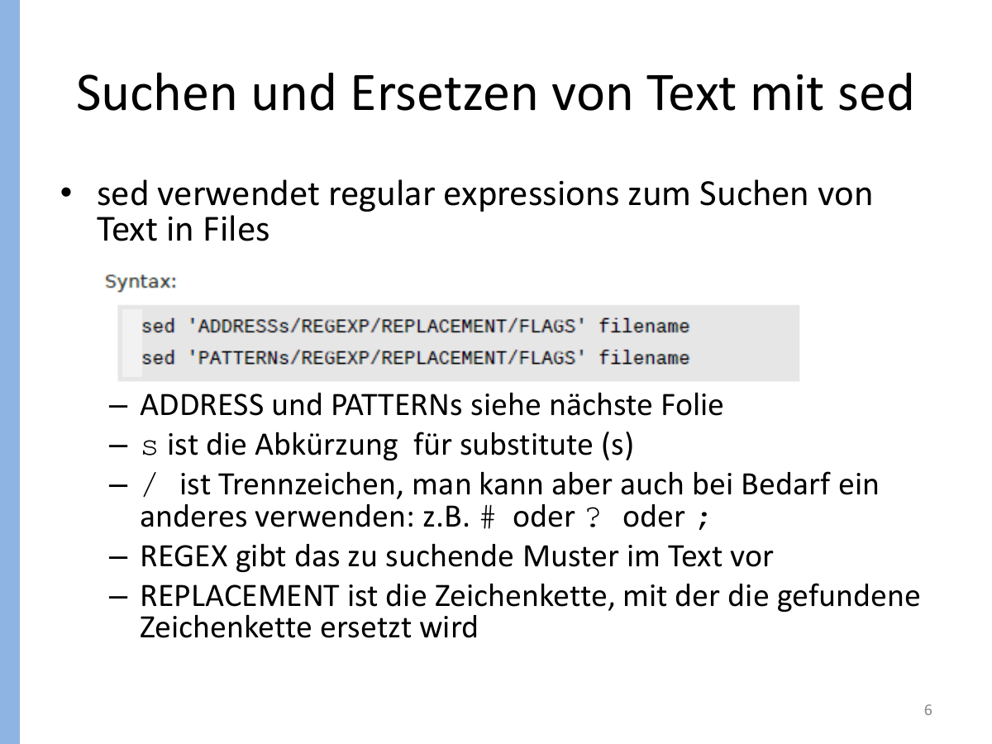
Abbildung 21: Grundsyntax der sed-Substitution. Quelle: Kommandos grep sed(1).pdf, Folie 6.
sed -E 's/REGEX/ERSATZ/FLAGS' eingabe > ausgabe

8.2 Substitution und Flags
Form | Bedeutung
s/alt/neu/ | erstes Vorkommen pro Zeile ersetzen
s/alt/neu/g | alle Vorkommen pro Zeile ersetzen
s/alt/neu/2 | zweites Vorkommen pro Zeile ersetzen
s/alt/neu/p | geänderte Zeile ausgeben; meist mit -n
s/alt/neu/i | ohne Beachtung der Groß-/Kleinschreibung (GNU sed)


Abbildung 22: Wichtige sed-Flags. Quelle: Kommandos grep sed(1).pdf, Folie 8.
sed -E 's/Linux/Linux-Unix/' mydata
sed -E 's/Linux/Linux-Unix/g' mydata
sed -E 's/Linux/Linux-Unix/2' mydata

8.3 Adressen: nur bestimmte Zeilen bearbeiten
Vor dem sed-Befehl kann eine Adresse stehen. Das kann eine Zeilennummer, ein Zeilenbereich oder ein Regex-Muster sein. Der folgende s-Befehl wird dann nur auf den ausgewählten Zeilen ausgeführt.
sed -E '1,4s/Linux/LINUX/g' mydata
sed -E '/^ics2f/s/06/16/g' besucher
sed -E '/-/s/-.*//g' mydata
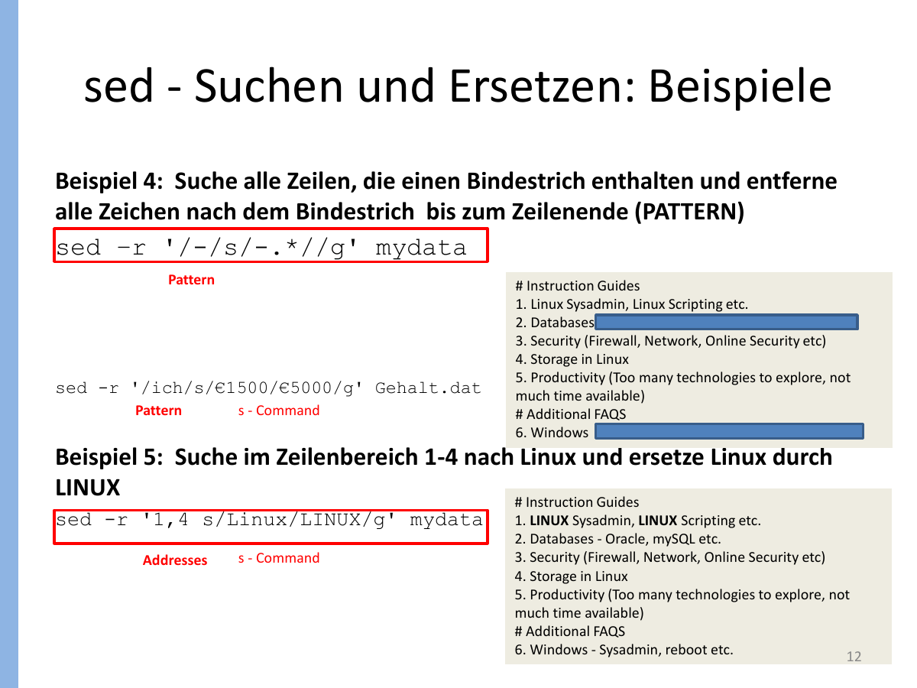
Abbildung 23: sed mit Muster- und Zeilenadressen. Quelle: Kommandos grep sed(1).pdf, Folie 12.

8.4 Zeilen löschen und alternative Trennzeichen
sed -E '1d' datei # erste Zeile
sed -E '7,9d' datei # Zeilen 7 bis 9
sed -E '/^$/d' datei # vollständig leere Zeilen
sed -E '/[[:space:]]an[[:space:]]/d' zuege
sed -E 's#Linz/Donau Hbf#Linz Hbf#g' zuege
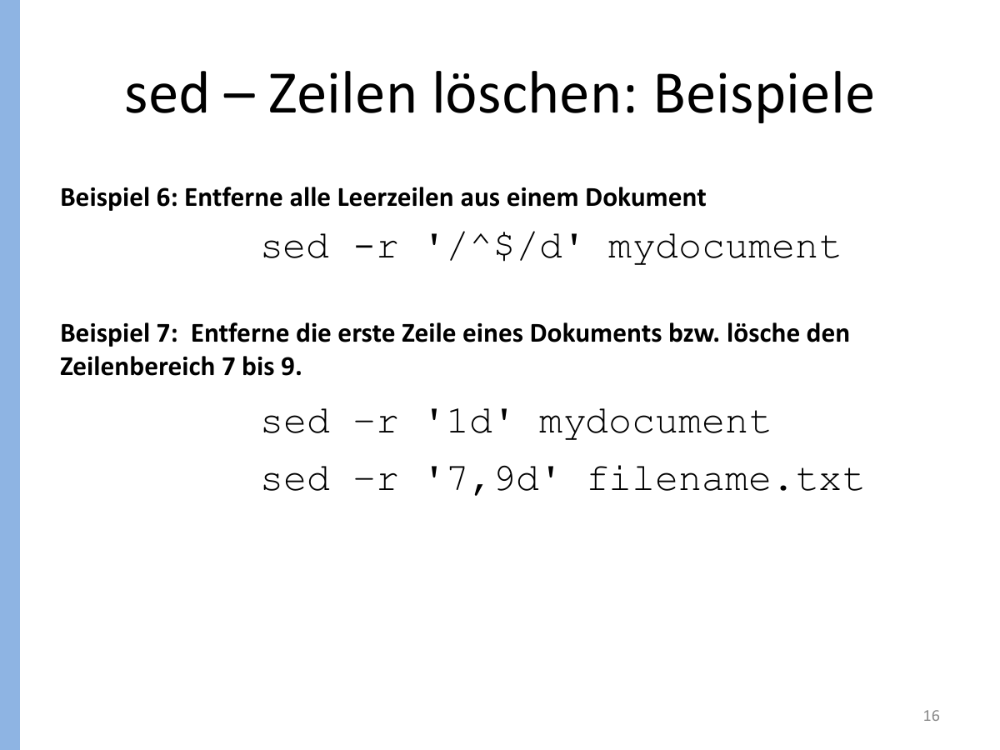
Abbildung 24: Zeilen mit sed löschen. Quelle: Kommandos grep sed(1).pdf, Folie 16.
Das Trennzeichen nach s muss nicht / sein. Bei Pfaden oder Datumsangaben sind #, | oder ; oft lesbarer und sparen viele Backslashes.

8.5 Gierige Muster entschärfen
.* ist gierig: Es nimmt so viele Zeichen wie möglich. In einer einzelnen Zeile reicht <.*> daher von der ersten passenden < bis zur letzten passenden >. <[^>]*> begrenzt den Treffer auf die nächste schließende Klammer. Das eignet sich nur für einfache, einzeilige Beispiele; allgemeines HTML sollte mit einem HTML-Parser verarbeitet werden.
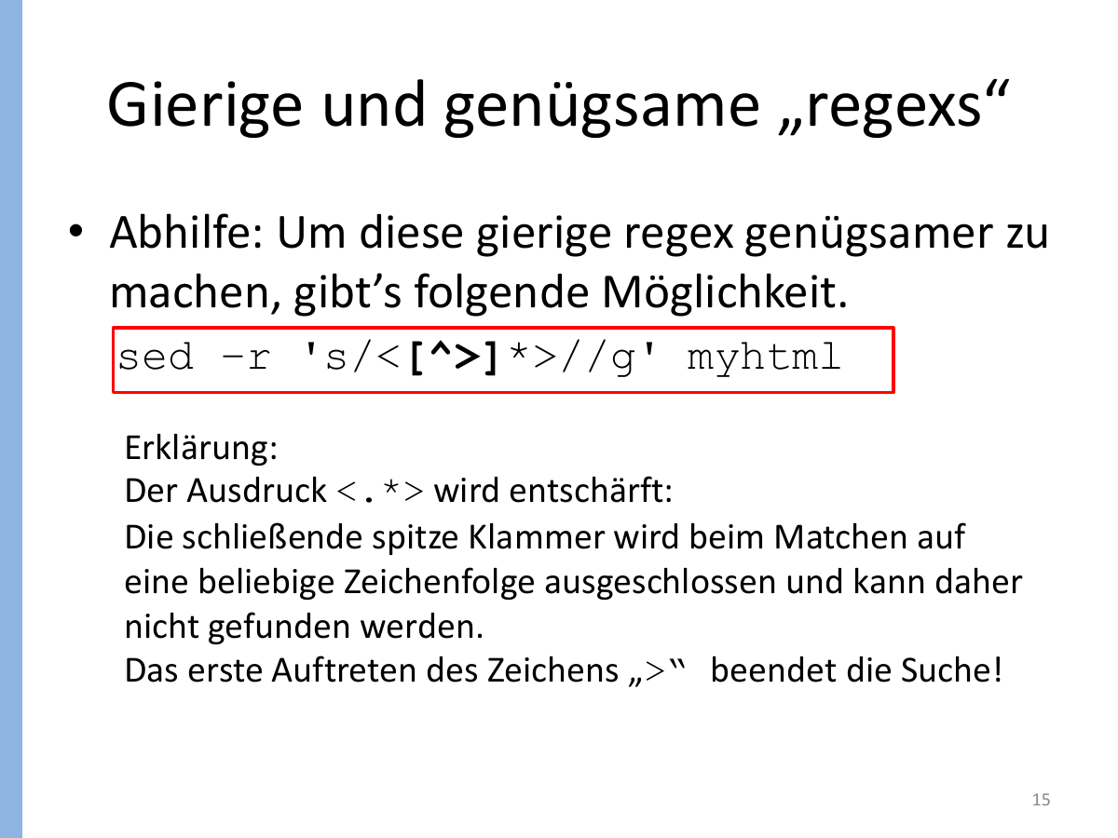
Abbildung 25: Entschärfung eines gierigen Musters. Quelle: Kommandos grep sed(1).pdf, Folie 15.
sed -E 's/<[^>]*>//g' myhtml | sed -E '/^$/d'

8.6 Variablen mit sed bearbeiten
alt='Löschfahrzeug'
neu=$(printf '%s\n' "$alt" | sed -E 's/ö/oe/g')
echo "$neu"
Originalaufgabe 8.1: Fortsetzung Zugverkehr mit sed
Quelle: Regexp_grep_sed_Übung.pdf, Seite 2. Aus der Originalaufgabe übernommen; für das Lernskript teilweise gekürzt und typografisch bereinigt.
Verwenden Sie den File zuege aus Originalaufgabe 7.1.
f) Löschen Sie die erste Zeile des Files.
g) Ändern Sie die Datumsangabe von xx.05.2015 auf xx.Mai 2016.
h) Löschen Sie alle Zeilen, die Ankunftszeiten enthalten.
i) Ersetzen Sie Linz/Donau Hbf durch Linz Hbf.
Originalaufgabe 8.2: Praktische Übungen mit sed
Quelle: ÜBUNGSAUFGABEN.pdf, Seite 2. Aus der Originalaufgabe übernommen; für das Lernskript teilweise gekürzt und typografisch bereinigt.
Verwenden Sie für die Übungen den File besucher.
1) Löschen Sie die erste Zeile und alle Leerzeilen.
2) Ersetzen Sie die Zeichenfolge ' - - ' durch ein einzelnes Leerzeichen.
3) Löschen Sie die Zahlen am Ende jeder Zeile.
4) Ersetzen Sie in jeder Zeile, die mit ics2f beginnt, die Zahl 06 durch 16.
5) Ersetzen Sie in den Zeilen 1 bis 5 die Zahl 06 durch 16.
6) Löschen Sie alle Zeilen, die mit modem05.pbnet.com.br beginnen.
7) Löschen Sie alle Zeilen zwischen dem ersten Auftreten von modem05.pbnet.com.br und Zeile 10.
8) Ersetzen Sie alle Datumsangaben 06/Nov/1997 durch 6.11.1997.
Zurück zum Inhaltsverzeichnis

9 Werkzeugkasten Textverarbeitung

9.1 cut und tr
cut wählt Felder oder Zeichenbereiche aus. Bei -d wird ein einzelnes Trennzeichen angegeben; -f wählt Felder. tr ersetzt oder löscht einzelne Zeichen. Für komplizierte Muster ist sed besser, für einfache Zeichenumsetzungen ist tr kürzer.
cut -d';' -f1,3 daten.csv
cut -f6 zuege.txt # Standard-Trenner: Tab
tr ',' ';' < eingabe > ausgabe
tr -d '\015' < windows.txt > linux.txt # löscht jedes CR-Zeichen

9.2 sort und uniq
sort namen.txt
sort -n zahlen.txt
sort -k2,2n daten.txt
sort namen.txt | uniq
sort namen.txt | uniq -c | sort -nr
uniq zählt nur benachbarte gleiche Zeilen. Deshalb steht davor fast immer sort. Mit sort -u kann Sortieren und Duplikatentfernung kombiniert werden.

9.3 head, tail und wc
Befehl | Zweck | Beispiel
head -n N | erste N Zeilen | head -n 5 datei
tail -n N | letzte N Zeilen | tail -n 1 datei
wc -l | Zeilenumbrüche zählen; bei korrekt abgeschlossenen Textzeilen die Zeilenzahl | wc -l < datei
wc -w | Wörter zählen | wc -w datei
wc -c | Bytes zählen | wc -c < datei

9.4 basename, dirname und Parametererweiterung
pfad='/home/user/report.txt'
basis=$(basename "$pfad") # report.txt
verz=$(dirname "$pfad") # /home/user
name=${basis%.txt} # report
endung=${basis##*.} # txt

9.5 Windows- und Linux-Zeilenenden
Linux verwendet LF, Windows traditionell CRLF. Das zusätzliche CR kann Muster am Zeilenende stören und als ^M sichtbar werden. In Bash prüft $'\r$' gezielt auf ein CR unmittelbar vor dem Zeilenende. Die Rückgabewerte von grep und dos2unix müssen getrennt geprüft werden.
grep -q $'\r$' "$datei"
status=$?
if [ "$status" -eq 0 ]; then
command -v dos2unix >/dev/null 2>&1 || { echo "dos2unix fehlt" >&2; exit 1; }
dos2unix "$datei" >/dev/null 2>&1 || { echo "Konvertierung fehlgeschlagen" >&2; exit 1; }
elif [ "$status" -eq 1 ]; then
echo "Die Datei enthält keine CRLF-Zeilenenden."
else
echo "Fehler beim Lesen der Datei" >&2; exit 1
fi

9.6 Beispiel einer vollständigen Pipeline
Aufgabe: Aus einer durch Doppelpunkt getrennten Datei sollen die unterschiedlichen Nahrungsmittelnamen ohne Mengenwort alphabetisch sortiert und gezählt werden.
cut -d':' -f1 essensplan.txt \
| sed -E 's/^[^[:space:]]+[[:space:]]+//' \
| sort -u \
| tee nmittel.txt \
| wc -l
sort -u sortiert und entfernt Duplikate. tee schreibt die eindeutigen Namen in eine Datei und reicht sie gleichzeitig an wc -l weiter. Da diese Pipeline ihre Ausgabezeilen selbst mit Zeilenumbruch erzeugt, liefert wc -l hier zuverlässig die Anzahl.
Originalaufgabe 9.1: E-Mail-Adressen aus einer Studierendenliste
Quelle: ÜBUNGSAUFGABEN.pdf, Seite 3. Aus der Originalaufgabe übernommen; für das Lernskript teilweise gekürzt und typografisch bereinigt.
Der File studenten enthält Matrikelnummer, Nachname und einen oder mehrere Vornamen.
a) Erstellen Sie ein Shellscript email, das eine Datei stud_email erzeugt. Schema: 1410307047 S1410307047@students.fh-hagenberg.at Aberl David.
b) Erweitern Sie das Skript um eine zweite Adresse nach dem Schema Vorname.Name@students.fh-hagenberg.at. Beispiel: David.Aberl@students.fh-hagenberg.at.
c) Übergeben Sie den File studenten als Argument. Prüfen Sie, ob überhaupt ein Filename übergeben wurde und ob die Datei existiert. Beenden Sie das Skript andernfalls mit Fehlermeldung.
1410307047 Aberl David
1410307048 Aigner Martin Engelbert
1410307104 Amadi Christoph Chukwuka
1410307050 Baumgartner David
Zurück zum Inhaltsverzeichnis

10 Prüfungsmuster und vollständiges Beispiel

10.1 Eine Aufgabenstellung in kleine Schritte zerlegen
- Aufruf und gewünschte Argumente markieren.
- Alle Prüfungen am Anfang sammeln: Anzahl, Datei/Verzeichnis, Leserechte, Format.
- Eingabeformat und Trennzeichen notieren.
- Pro Ausgabe festlegen: neu schreiben oder anhängen?
- Entscheiden, ob eine Pipeline oder eine while-read-Schleife klarer ist.
- Zähler und Summen vor der Schleife initialisieren.
- Am Ende sortieren, zählen und Ausgabetext exakt wie gefordert erzeugen.
- Skript mit Leerzeichen in Dateinamen, leerer Datei und fehlenden Argumenten gedanklich testen.
Originaler Kurztest: tagesbedarf.sh
Quelle: Alter Kurztest(1).pdf, Seite 1. Aus der Originalaufgabe übernommen; für das Lernskript teilweise gekürzt und typografisch bereinigt.
Im File essensplan.txt stehen Mengenangabe, Nahrungsmittel und Kalorienzahl. Mengenangabe und Nahrungsmittel sind durch ein Leerzeichen getrennt; vor der Kalorienzahl steht ein Doppelpunkt.
Aufruf: ./tagesbedarf.sh essensplan.txt gesamtTagesbedarf.txt nmittel.txt
Prüfen Sie die Anzahl der Argumente und ob essensplan.txt existiert. Prüfen Sie außerdem, ob die Datei CRLF enthält; in diesem Fall ist sie mit dos2unix zu überschreiben.
In gesamtTagesbedarf.txt soll zuerst das Dateiformat und anschließend die Summe aller Kalorien ausgegeben werden.
Erstellen Sie zusätzlich eine alphabetisch sortierte Liste der Nahrungsmittel und geben Sie deren Gesamtanzahl aus.
Scheibe Vollkornbrot:180
Stück Butter:50
Stück Lachs:170
Stück Kartoffel:300
Portion Aufstriche:270
Stück Semmel:80

10.2 Robuste und geprüfte Musterlösung
#!/bin/bash

die() { printf 'Fehler: %s\n' "$*" >&2; exit 1; }

[ "$#" -eq 3 ] || die "Aufruf: $0 essensplan.txt gesamt.txt nmittel.txt"
eingabe=$1
gesamt=$2
nmittel=$3

if [ ! -f "$eingabe" ] || [ ! -r "$eingabe" ]; then
die "$eingabe ist keine lesbare reguläre Datei."
fi
if [ "$eingabe" = "$gesamt" ] || [ "$eingabe" = "$nmittel" ] || [ "$gesamt" = "$nmittel" ]; then
die "Ein- und Ausgabedateien müssen verschieden sein."
fi

grep -q $'\r$' "$eingabe"
case $? in
0) command -v dos2unix >/dev/null 2>&1 || die "dos2unix ist nicht installiert."
dos2unix "$eingabe" >/dev/null 2>&1 || die "CRLF-Konvertierung fehlgeschlagen." ;;
1) ;;
*) die "Das Dateiformat von $eingabe konnte nicht geprüft werden." ;;
esac
grep -q $'\r' "$eingabe"
case $? in
0) die "Die Datei enthält weiterhin CR-Zeichen." ;;
1) format="Die Datei beinhaltet keine CR!" ;;
*) die "Die Datei konnte nach der Konvertierung nicht geprüft werden." ;;
esac

tmp=$(mktemp) || die "Temporäre Datei konnte nicht erstellt werden."
trap 'rm -f "$tmp"' EXIT
muster='^(Stück|Scheibe|Portion) ([^[:space:]:]([^:]*[^[:space:]:])?):([0-9]+)$'
summe=0
while IFS= read -r zeile || [ -n "$zeile" ]; do
[[ $zeile =~ $muster ]] || die "Ungültige Eingabezeile: $zeile"
nahrungsmittel=${BASH_REMATCH[2]}
kcal=${BASH_REMATCH[4]}
summe=$((summe + 10#$kcal))
printf '%s\n' "$nahrungsmittel" >> "$tmp" || die "Temporäre Datei ist nicht beschreibbar."
done < "$eingabe"

sort -u "$tmp" > "$nmittel" || die "$nmittel kann nicht geschrieben werden."
anzahl=$(wc -l < "$nmittel") || die "$nmittel konnte nicht gezählt werden."
{
printf '%s\n' "$format"
printf 'Die Gesamtanzahl an Kalorien beträgt: %d kcal\n' "$summe"
printf 'Es befinden sich %d verschiedene Nahrungsmittel in der Datei %s.\n' "$anzahl" "$eingabe"
} > "$gesamt" || die "$gesamt kann nicht geschrieben werden."

10.3 Warum diese Lösung funktioniert
Block | Zweck
die() | gibt Fehlermeldungen einheitlich auf stderr aus und beendet das Skript mit Status 1.
Argument- und Dateiprüfung | verlangt genau drei Argumente, eine lesbare reguläre Eingabedatei und verschiedene Dateinamen.
grep + case | unterscheidet CRLF-Treffer (0), keinen Treffer (1) und Lesefehler (>1); eine zweite Prüfung stellt sicher, dass anschließend überhaupt kein CR-Zeichen mehr vorhanden ist.
mktemp + trap | verhindert eine teilweise Nahrungsmittelliste bei fehlerhaften Daten und löscht die temporäre Datei beim Beenden.
while read ... || ... | liest zunächst die vollständige Zeile und verarbeitet auch eine letzte Zeile ohne abschließendes LF.
muster, [[ ... =~ ... ]] und BASH_REMATCH | prüfen die gesamte Zeile: eines der drei Mengenwörter, genau ein Trennleerzeichen, genau einen Doppelpunkt, einen nicht leeren Namen ohne Rand-Whitespace und eine Ziffernfolge; BASH_REMATCH übernimmt Name und Kalorienzahl.
10#$kcal | erzwingt dezimale Interpretation, auch wenn eine Zahl mit 0 beginnt.
$nahrungsmittel und sort -u | verwenden den aus der Regex extrahierten Namen, sortieren alphabetisch und zählen jedes Nahrungsmittel nur einmal.
wc -l und { ...; } > | zählen die erzeugten, newline-terminierten Listeneinträge und schreiben die Gesamtausgabe gemeinsam in die Zieldatei.

10.4 Mögliche separate grep- und sed-Teile
# grep: alle RJ- und WB-Zugnummern extrahieren und numerisch sortieren
grep -oE '(RJ|WB)[[:space:]]+[0-9]{3}' zuege.txt | sort -k2,2n

# sed: Linz/Donau Hbf ersetzen und Ankunftszeilen löschen
sed -E 's#Linz/Donau Hbf#Linz Hbf#g; /[[:space:]]an[[:space:]]/d' zuege.txt

10.5 Häufige Fehler in der Prüfung
- Leerzeichen bei Tests vergessen: [ "$#" -ne 3 ] ist richtig; ["$#"-ne3] ist falsch.
- Variablen nicht gequotet: immer "$datei", besonders bei Dateinamen.
- Ausgabedatei in jeder Schleifenrunde mit > überschrieben: einmal vor der Schleife leeren, danach >>.
- Regex nicht gequotet: grep -E '...' verwenden.
- BRE und ERE gemischt: bei |, +, ?, { } und ( ) am besten grep -E bzw. sed -E.
- Zeilen mit for word in $(cat file) gelesen: für ganze Zeilen while IFS= read -r zeile || [ -n "$zeile" ] verwenden.
- uniq ohne sort: uniq erkennt nur benachbarte Duplikate.
- sed-Ausgabe nicht gespeichert: sed ändert ohne -i nur stdout; bei Bedarf > neue_datei.
- Statuscode zu spät geprüft: $? bezieht sich immer nur auf den unmittelbar vorherigen Befehl.
Letzter Prüfungscheck: bash -n skript.sh prüft nur die Syntax. Danach das Skript mit LF- und CRLF-Datei, einer letzten Zeile ohne LF, doppelten Nahrungsmitteln, einer fehlerhaften letzten Trennzeichenzeile, fehlenden Argumenten und einer ungültigen Kalorienzahl ausführen; Ausgaben mit cat bzw. nl -ba kontrollieren.
Zurück zum Inhaltsverzeichnis

A Kompakte Befehlsübersicht

A.1 Shell und Tests
Aufgabe | Muster
Argumentzahl prüfen | [ "$#" -eq 2 ]
Datei prüfen | [ -f "$1" ]
Verzeichnis prüfen | [ -d "$1" ]
String nicht leer | [ -n "$x" ]
Zahl vergleichen | [ "$a" -lt "$b" ]
Fehlermeldung | echo "Fehler" >&2
Skript beenden | exit 1
Integer rechnen | summe=$((summe + wert))
Kommandoausgabe speichern | wert=$(kommando)

A.2 grep
Zweck | Muster
Trefferzeilen | grep -E 'regex' datei
Anzahl Trefferzeilen | grep -Ec 'regex' datei
Nur Matches | grep -oE 'regex' datei
Nicht passende Zeilen | grep -Ev 'regex' datei
Nur Status | grep -qE 'regex' datei
Fester Text | grep -F 'text' datei

A.3 sed
Zweck | Muster
erstes Vorkommen ersetzen | sed -E 's/alt/neu/' datei
alle Vorkommen ersetzen | sed -E 's/alt/neu/g' datei
nur passende Zeilen | sed -E '/muster/s/alt/neu/g' datei
Zeilenbereich | sed -E '1,5s/alt/neu/g' datei
Zeile löschen | sed -E '1d' datei
Musterzeilen löschen | sed -E '/muster/d' datei
anderer Trenner | sed -E 's#alt#neu#g' datei

A.4 Regex-Spickzettel (ERE)
Muster | Bedeutung
^ / $ | Anfang / Ende der Zeile
. | beliebiges einzelnes Zeichen
[abc] / [^abc] | ein Zeichen aus / nicht aus der Menge
[0-9] / [[:digit:]] | Ziffer
[[:space:]] | Whitespace
* / + / ? | 0..n / 1..n / 0..1
{n} / {n,m} | genau n / zwischen n und m
(...) | Gruppe
A|B | Alternative
\. | echter Punkt

Zurück zum Inhaltsverzeichnis

B Quellenübersicht
Das Lernskript fasst die folgenden bereitgestellten PDFs zusammen. Inhaltlich doppelte Folienversionen wurden zusammengeführt; Abbildungen stammen aus den jeweils genannten Folienseiten.
- Alter Kurztest(1).pdf
- Angabe bplist - Beispiel 3(1).pdf
- Kommandos grep sed(1).pdf
- Rechnen in der Shell.pdf
- Regexp_grep_sed_Übung.pdf
- Reguläre Ausdrücke.pdf
- Shellprogrammierbeispiele.pdf
- Shell_Programmierung_Verwendung_Schleifen.pdf
- Shellprogrammierung_wetter.pdf
- Slides - Basics (WH).pdf
- Slides - Intro.pdf
- T2_RegEx_Übung.pdf
- T4_Regular_Expressions.pdf
- T4_shell_basics.pdf
- T5_shell_programming.pdf
- ÜBUNGSAUFGABEN.pdf
- Vordefinierte Character-Klassen für grep sed.pdf
Die Aufgabenblöcke stammen aus den Originalunterlagen, wurden für das Lernskript jedoch teilweise gekürzt und typografisch vereinheitlicht. Die Erklärungen, Korrekturhinweise, robusten Varianten und die geprüfte Musterlösung wurden für dieses Lernskript ergänzt.
Zurück zum Inhaltsverzeichnis

